
LEI COMPLEMENTAR Nº 131, DE 30 DE OUTUBRO DE 2006.
* ALTERADA PELAS LEIS COMPLEMENTARES Nº 142/2007, 161/2007, 269/2011, 460/2020, 467/2021 E 516/2022*

DISPÕE SOBRE O PARCELAMENTO DO SOLO PARA FINS
URBANOS, REVOGA AS LEIS ORDINÁRIAS Nº 2.078/92, Nº
2.080/92, Nº 2.591/98, Nº 2.634/99, Nº 2.681/2000, Nº 2.963/2003 E A LEI COMPLEMENTAR Nº 106/05, E DÁ OUTRAS PROVIDÊNCIAS.

O PREFEITO MUNICIPAL: Faço saber que a CÂMARA MUNICIPAL DE ANÁPOLIS aprovou e eu sanciono a seguinte Lei Complementar:

Art. 1º. O parcelamento do solo para fins urbanos no Município de Anápolis será regido
por esta Lei Complementar, devendo ser observadas as legislações federais, estaduais e municipais pertinentes.

Parágrafo único. A presente Lei Complementar é denominada Lei de Parcelamento do Solo – LPS.

CAPÍTULO I DAS DISPOSIÇÕES PRELIMINARES

Art. 2º. O parcelamento do solo para fins urbanos poderá ser feito mediante loteamento,
desmembramento, remembramento, reparcelamento e desdobro.

Art. 3º. Considera-se loteamento a subdivisão de gleba em lotes destinados à edificação,
com abertura de novas vias de circulação, de logradouros públicos ou prolongamento, modificação ou ampliação das vias existentes.

Art. 4º. Considera-se desmembramento a subdivisão de gleba em lotes destinados a
edificação, com aproveitamento do sistema viário existente, desde que não implique na abertura de novas vias e logradouros públicos, nem no prolongamento, modificação ou ampliação dos já existentes.

Art. 5º. Considera-se remembramento o reagrupamento de lotes para a constituição de uma
área maior ou para redistribuição dos lotes, sem a alteração do sistema viário existente.

Art. 6º. Considera-se reparcelamento do solo a modificação total ou parcial do loteamento ou
desmembramento para nova distribuição das áreas resultantes, sobre a forma de lotes urbanos, com modificação do sistema viário aprovado e implantado.

Art. 7º. Considera-se desdobro a subdivisão de lote urbano em lotes menores para
edificação, com aproveitamento do sistema viário urbano oficial, sem que se abram novas vias e demais logradouros públicos, e sem que se prolonguem os existentes.
Art. 8º. Somente serão permitidos parcelamentos do solo para fins urbanos de qualquer
espécie, nas áreas urbanas definidas pelo Plano Diretor. (ALTERADO PELA LEI
COMPLEMENTAR Nº 460/2020)
Art. 8º. Somente serão permitidos parcelamentos do solo para fins urbanos de qualquer
espécie nas áreas urbanas ou nas áreas especiais definidas pela Lei do Plano Diretor. (INSERIDO
PELA LEI COMPLEMENTAR Nº 460/2020)

Art. 9º. Não serão permitidos parcelamentos de solo para fins urbanos:
- – em terrenos alagadiços e sujeitos a inundações, antes de tomadas as providências para o
escoamento das águas;
- – em terrenos que tenham sido aterrados com material nocivo à saúde pública,sem que
sejam previamente saneados;
- – em áreas de risco geológico, sujeitas a inundações ou deslizamentos de terra ou
erosão;
- – onde a poluição ambiental comprovadamente impeça condições sanitárias adequadas,
sem que sejam previamente saneados;
- – em áreas de preservação ou proteção ambiental, incompatíveis com esse tipo de
empreendimento;
- – em terreno com declividade igual ou superior a 30% (trinta por cento).

Art. 10. O Poder Público, através de seus órgãos competentes, especificará os estudos
técnicos necessários à comprovação da observância das condições derivadas do artigo anterior.

Art. 11. Os parcelamentos do solo para fins urbanos serão aprovados pela Administração Pública Municipal, através de seu órgão competente, mediante Decreto do Chefe do Poder Executivo, obedecidos os procedimentos previstos nesta Lei Complementar.

CAPÍTULO II DAS DEFINIÇÕES

Art. 12. Para os efeitos desta Lei Complementar, são adotadas as seguintes definições:
- – macrozona urbana: a parcela do território, contínua ou não, incluída no perímetro
urbano pelo Plano Diretor ou Lei Complementar específica;
- – gleba: o imóvel que ainda não foi objeto de parcelamento do solo para fins urbanos;
- – quadra: é a área resultante de parcelamento, delimitada por vias de circulação de
veículo ou pedestres.
- – lote: unidade imobiliária destinada à edificação, resultante de projeto de parcelamento
do solo, servido de infra-estrutura básica, podendo ser convencional, de interesse social ou destinado à implantação de moradia popular;
- – áreas destinadas a uso público: aquelas referentes ao sistema viário, à implantação de
equipamentos comunitários, aos espaços livres de uso público e a outros logradouros públicos;
- – equipamentos urbanos: os equipamentos públicos destinados ao abastecimento de
água, serviços de esgotos, energia elétrica, coletas de águas pluviais, rede telefônica, gás canalizado e demais serviços de concessão pública; (ALTERADO PELA LEI COMPLEMENTAR Nº
460/2020)
- – equipamentos urbanos: os equipamentos públicos destinados ao abastecimento de água,
serviços de esgotamento sanitário, energia elétrica, coletas de águas pluviais, rede telefônica, gás canalizado e demais serviços de concessão pública; (INSERIDO PELA LEI COMPLEMENTAR Nº 460/2020)
- – equipamentos públicos comunitários: os equipamentos destinados à educação, saúde,
cultura, lazer e similares;
- – infra-estrutura básica: os equipamentos de abastecimento de água potável,
disposição adequada de esgoto sanitário, distribuição de energia elétrica, sistema de drenagem pluvial, iluminação pública, pavimentação de vias e urbanização de praças;
- – empreendedor: o proprietário do imóvel a ser parcelado, que responde pela
implantação do parcelamento;
- – CAPS: Comissão de Avaliação de Parcelamento do Solo, formada por uma equipe
interdisciplinar competente para análise e aprovação de projetos de parcelamento do solo, exceto os projetos de desdobro de lote;
XI– área parcelável: área da gleba resultante da exclusão das áreas de preservação ou
proteção ambiental, áreas de reserva florestal, áreas de risco geológico e áreas não edificantes ao longo das redes de alta tensão, das redes de serviço da SANEAGO e aquelas localizadas a menos de 100m (cem metros) das ERB’s – Estações de Rádio Base; (dispositivo acrescentado pela LC Nº 142, 26/03/2007);
(ALTERADO PELA LEI COMPLEMENTAR Nº 460/2020)
- – área parcelável: área da gleba resultante da exclusão das áreas de preservação ou proteção
ambiental, áreas de reserva florestal, áreas de risco geológico e áreas não edificantes ao longo das redes de alta tensão, das redes de serviço da concessionária de água e esgotamento sanitário e aquelas localizadas a menos de 50m (cinquenta metros) das ERB’s – Estações de Rádio Base; Dispositivo acrescentado pela LC nº 142,26/03/2007 alterada pela LC 438/2020); (INSERIDO PELA LEI COMPLEMENTAR Nº 460/2020)
- – “cul de sac”: rua sem saída, com área para manobra de veículos com raio interno
mínimo de 7,50m (sete metros e cinqüenta centímetros). (dispositivo acrescentado pela LC Nº 142, 26/03/2007).

Art. 13. Equipara-se ao empreendedor, para os efeitos desta Lei Complementar:
- – o Poder Público: quando proprietário de imóvel parcelado, ou nos casos de imissão
prévia na posse em processo de desapropriação para fins de implantação de parcelamento do solo para fins urbanos;
- – a pessoa física ou jurídica contratada pelo proprietário do imóvel a ser parcelado ou
pelo Poder Público para executar o parcelamento, em forma de parceria, sob regime de obrigação solidária, devendo o contrato ser averbado na matrícula do imóvel no competente Registro de Imóveis da Comarca;
- – as cooperativas habitacionais, as associações de moradores e as associações de
proprietários que assumam a responsabilidade pela implantação do parcelamento.

CAPÍTULO III DOS PRAZOS

Art. 14. São estabelecidos prazos a serem obedecidos pelo empreendedor e pela Comissão
de Avaliação de Parcelamento do Solo – CAPS, correspondentesa:
I – atos de iniciativa do empreendedor nos procedimentos previstos para cada fase; II – validade de diretrizes fornecidas e de aprovações, emitidas pela Prefeitura.

Art. 15. Vencido o prazo de uma fase e não cumprido o procedimento correspondente por
parte do empreendedor, o pedido de aprovação será suspenso, abrindo prazo para o interessado sanar a falha, sendo o mesmo notificado do prazo que dispõe e de que o não cumprimento da exigência implicará automaticamente no indeferimento do pedido e o processo administrativo pertinente à aprovação será arquivado na fase em que se encontrar, sem quaisquer ônus para o Município.
Parágrafo único. O prazo de que trata este artigo será determinado pelo Chefe do Poder Executivo, na regulamentação desta Lei Complementar.

Art. 16. Nos casos de força maior, na forma da Lei e dos atos da administração pública que
prejudiquem ou interrompam o decurso normal dos prazos, os dias afetados serão acrescentados aos prazos estabelecidos.

Art. 17. Para os efeitos desta Lei Complementar, considera-se força maior o fato
imprevisível que gera efeitos práticos na relação jurídica existente entre a Administração Pública e o empreendedor, mas que ocorre independentemente da vontade das partes.
Art. 18. Os prazos estabelecidos nesta Lei Complementar serão contados em dias úteis
excluindo-se o dia do começo e incluindo-se o dia do vencimento.
§ 1º. Para os efeitos desta Lei Complementar, os prazos começam a correr no primeiro dia
útil subseqüente após a notificação ou comunicação oficial que determine os prazos.
§ 2º. Quando o vencimento coincidir com sábado, domingo, feriado ou dia sem expediente para
a Administração Pública Municipal, considerar-se-á dia do vencimento o 1º dia útil subseqüente.
§ 3º. O estabelecido no caput deste artigo não se aplica à análise de processos de desdobro,
desmembramento, remembramento, membramento e reparcelamento, quando o prazo será de até 30 (trinta) dias corridos por parte da Administração Municipal, a contar da data de regularização dos autos. (dispositivo acrescentado pela Lei Complementar nº 142, 26/03/2007).

CAPÍTULO IV DO LOTEAMENTO

Seção I Dos Requisitos Urbanísticos para Loteamento
Art. 19. Os loteamentos podem ser convencionais, de interesse social ou destinados à
implantação de conjunto de moradias populares. (ALTERADO PELA LEI COMPLEMENTAR Nº 460/2020)
Art. 19. O loteamento pode ser: (INSERIDO PELA LEI COMPLEMENTAR Nº
460/2020)
- - Loteamento Convencional: loteamento destinado à implantação de empreendimentos residenciais e não residenciais; (INSERIDO PELA LEI COMPLEMENTAR Nº 460/2020)
- - Loteamento de Interesse Social: loteamento destinado à implantação de habitação e interesse social; (INSERIDO PELA LEI COMPLEMENTAR Nº 460/2020)
- - Loteamento Destinado à Implantação de Moradias Populares: Loteamento com construção das habitações populares integradas à execução do parcelamento; (INSERIDO PELA LEI COMPLEMENTAR Nº 460/2020)
- - Loteamento Industrial: loteamento exclusivamente não residencial destinado à implantação
de empreendimentos de impacto sendo estes de natureza industrial, comercial ou prestacional; (INSERIDO PELA LEI COMPLEMENTAR Nº 460/2020)
- - Loteamento sustentável: são assentamentos humanos que causam impacto positivo no meio
ambiente, protegendo e fomentando a biodiversidade e o solo, permitindo que o planeta complete seus ciclos vitais. (INSERIDO PELA LEI COMPLEMENTAR Nº 460/2020)

Art. 20. Os loteamentos deverão atender aos seguintes requisitos urbanísticos:
I – as áreas destinadas ao sistema de circulação, a implantação de equipamento urbano e
comunitário, bem como a espaços livres de uso público, serão exigidas conforme diretrizes definidas pela CAPS e previstas no Plano Diretor para a zona que se situar a gleba. II – os lotes devem ter frente para via pública oficial;
III – a área mínima dos lotes será definida conforme o tipo de loteamento especificado pelo
empreendedor:
a) para loteamento convencional: área mínima de 300,00m² (trezentos metros quadrados) e
frente mínima de 12m (doze metros) para os lotes de meio de quadra;para os lotes de esquina, área mínima de 350,00 m² (trezentos e cinqüenta metros quadrados) e frente mínima de 12,50m (doze metros e cinqüenta centímetros) sendo a curvatura mínima de esquina com raio igual a 5m (cinco metros); (ALTERADO PELA LEI COMPLEMENTAR Nº 460/2020)
- para loteamento convencional: área mínima de 300m² (trezentos metros quadrados) e frente
mínima de 12m (doze metros) para os lotes de meio de quadra; para os lotes de esquina, área mínima de 350m² (trezentos e cinquenta metros quadrados) e frente mínima de 12,50m (doze metros e cinquenta centímetros) sendo a curvatura mínima de esquina com raio igual a 5m (cinco metros);além de serem adotadas no empreendimento, no mínimo, as premissas contidas no itens 1, 2, 4 e 5, da alínea “e” deste inciso; (INSERIDO PELA LEI COMPLEMENTAR Nº 460/2020)
- para loteamento de interesse social: 200,00 m² (duzentos metros quadrados) e frente mínima
de 10m (dez metros) para os lotes de meio de quadra; para os lotes de esquina, área mínima de 250,00m² (duzentos e cinqüenta metros quadrados) e frente mínima de 12,50m (doze metros e cinqüenta centímetros) sendo a curvatura mínima de esquina com raio igual a 5m (cinco metros); (ALTERADO
PELA LEI COMPLEMENTAR Nº 460/2020)
- para loteamento de interesse social: 200 m² (duzentos metros quadrados) e frente mínima de 10m (dez metros) para os lotes de meio de quadra; para os lotes de esquina, área mínima de 250m² (duzentos e cinquenta metros quadrados) e frente mínima de 12,50m (doze metros e cinquenta centímetros) sendo a curvatura mínima de esquina com raio igual a 5m (cinco metros); além de serem adotadas no empreendimento, no mínimo, as premissas contidas no itens 1, 2, 4, 5 e 6, da alínea “e” deste inciso;
(INSERIDO PELA LEI COMPLEMENTAR Nº 460/2020)
- para loteamentos destinados à implantação de conjunto de moradias populares: a área
mínima do lote será de 180,00 m² (cento e oitenta metros quadrados) com frente mínima de 8m (oito metros) para os lotes de meio de quadra; para os lotes de esquina, área mínima de 250,00m² (duzentos e cinqüenta metros quadrados) e frente mínima de 12,50m (doze metros e cinqüenta centímetros) sendo a curvatura mínima de esquina com raio igual a 5m (cinco metros).
- para loteamento industrial: área mínima de 500m² (quinhentos metros quadrados) e frente
mínima de 12m (doze metros) para os lotes de meio de quadra; para os lotes de esquina, área mínima de 550 m² (quinhentos e cinquenta metros quadrados) e frente mínima de 12,50m (doze metros e cinquenta centímetros) sendo a curvatura mínima de esquina com raio igual a 5m (cinco metros); além de serem adotadas no empreendimento todas as premissas contidas na alínea “e” deste inciso; (INSERIDO PELA
LEI COMPLEMENTAR Nº 460/2020)
- para loteamento sustentável: área mínima de 150 m² (cento e cinquenta metros quadrados)
e frente mínima de 10m (dez metros) para os lotes de meio de quadra; para os lotes de esquina, área mínima de 250m² (duzentos e cinquenta metros quadrados) e frente mínima de 12,50m (doze metros e cinquenta centímetros) sendo a curvatura mínima de esquina com raio igual a 5m (cinco metros), e sejam adotadas no empreendimento as seguintes premissas para sustentabilidade urbana: (INSERIDO PELA LEI COMPLEMENTAR Nº 460/2020)

  - BIODIVERSIDADE: Preservar ao máximo a flora local; respeitar e fomentar a
biodiversidade dando preferência às espécies nativas e endêmicas, suprimindo o mínimo necessário. As áreas verdes devem ser entregues totalmente vegetadas com espécies nativas conforme projeto de recuperação a ser apresentado e aprovado; (INSERIDO PELA LEI COMPLEMENTAR Nº 460/2020)
  - ARBORIZAÇÃO: é obrigatória a implantação de arborização nas calçadas; nas praças; áreas
verdes; áreas de preservação permanente; nos parques e outros logradouros. O projeto de arborização a ser submetido à aprovação deve observar os seguintes parâmetros: (INSERIDO PELA LEI COMPLEMENTAR Nº 460/2020)
2.1- Plantio mínimo de: uma árvore à frente de cada lote; (INSERIDO PELA LEI COMPLEMENTAR Nº 460/2020)
2.2- Uma árvore a cada 10m² nas praças, áreas verdes e parques; (INSERIDO PELA LEI COMPLEMENTAR Nº 460/2020)
2.3- 20% das árvores serão de espécies frutíferas nativas locais. (INSERIDO PELA LEI COMPLEMENTAR Nº 460/2020)
2.4- Plantio máximo de 20% de árvores exóticas. (INSERIDO PELA LEI COMPLEMENTAR Nº 460/2020)
2.5- Nas Áreas de preservação permanente a arborização deve ser com 100% de espécies nativas e plantadas no mínimo em grade de 3 por 3 metros. (INSERIDO PELA LEI COMPLEMENTAR Nº 460/2020)
3) ÁGUA: Apresentar projeto sustentável de drenagem urbana por percolação. (INSERIDO PELA LEI COMPLEMENTAR Nº 460/2020)
3.1- As águas pluviais devem ser captadas e podem armazenadas. (INSERIDO PELA LEI COMPLEMENTAR Nº 460/2020)
3.2- Seu excedente deverá ser absorvido por swales, drenos, cacimbas ou qualquer outra forma de percolação. (INSERIDO PELA LEI COMPLEMENTAR Nº 460/2020)
3.3- É permitido o tratamento e reuso da água cinza e pluvial, desde de que seus padrões atendam os limites estabelecidos em normas. (INSERIDO PELA LEI COMPLEMENTAR Nº 460/2020)
3.4- Em caso de impossibilidade de percolação integral da água, o projeto poderá ser
consorciado com tecnologias de evapotranspiração ou com sistema convencional de drenagem; (INSERIDO PELA LEI COMPLEMENTAR Nº 460/2020)
  - TOPOGRAFIA: Deve sofrer a menor interferência possível, de forma que arruamentos
respeitem as curvas de nível, conduzindo e drenando águas pluviais; (INSERIDO PELA LEI COMPLEMENTAR Nº 460/2020)
  - CALÇADAS: Devem ser acessíveis. Fica a cargo do empreendedor executar todas as
calçadas, com o mínimo de 80cm da faixa livre e os rebaixamentos próximos às esquinas, conforme anexo I, sem sobreposição às bocas de lobo; (INSERIDO PELA LEI COMPLEMENTAR Nº 460/2020)
  - CICLOVIAS E PISTAS DE CORRIDA: Devem ser executadas conforme parâmetros
urbanísticos constantes no anexo II; (INSERIDO PELA LEI COMPLEMENTAR Nº 460/2020)
  - USO DE MATERIAIS LOCAIS: Utilização de matéria prima local e/ou recicláveis ou
oriundos da usinagem dos Resíduos da Construção Civil – RCC, em percentuais não inferiores a 30%, desde que haja disponibilidade neste Município; (INSERIDO PELA LEI COMPLEMENTAR Nº 460/2020)
  - RESÍDUOS: Todos os resíduos devem ser separados e destinados ao ciclo Técnico adequado, desde a fase de implantação do empreendimento; (INSERIDO PELA LEI COMPLEMENTAR Nº 460/2020)

  - – as vias públicas do loteamento deverão articular-se com as vias adjacentes oficiais,
existentes ou projetadas no plano diretor e harmonizar-se com a topografia local;
  - – deve ser implantada toda a infra-estrutura básica prevista no artigo 36 desta Lei
Complementar;
  - – a extensão máxima das quadras será de 200m (duzentos metros); (ALTERADO
PELA LEI COMPLEMENTAR Nº 460/2020)
VI- A extensão máxima das quadras, em quaisquer das arestas, será de 500m (quinhentos
metros) para os parcelamentos com finalidade industrial e de 250m (duzentos e cinquenta metros) para as demais modalidades; (INSERIDO PELA LEI COMPLEMENTAR Nº 460/2020)
  - – a extensão máxima das quadras, em qualquer das arestas, será de 250m (duzentos e
cinqüenta metros); (redação dada pela Lei Complementar nº 142, de 26/03/2007);
  - – as quadras lindeiras terminadas em “cul de sac” podem ter extensão máxima de 100m (cem metros).
VII – as quadras lindeiras terminadas em “cul de sac” terão extensão máxima de 125m (cento e vinte e cinco metros). (redação dada pela Lei Complementar nº 142, de 26/03/2007).

Art. 21. Serão permitidos loteamentos mistos, com a seguinte distribuição dos lotes:
I – para loteamento misto de lotes convencionais e lotes de interesse social: até 50%
(cinqüenta por cento) de lotes de 200,00m² (duzentos metros quadrados) e o restante de lotes de 300,00m² (trezentos metros quadrados), ressalvadas as metragens específicas para lotes de esquina descritas no art. 20, III, a e b, desta Lei Complementar; (ALTERADO PELA LEI
COMPLEMENTAR Nº 460/2020)
  - – para loteamento misto de lotes convencionais e lotes de interesse social: até 50% (cinquenta
por cento) de lotes de 200m² (duzentos metros quadrados) e o restante de lotes de 300m² (trezentos metros quadrados), ressalvadas as metragens específicas para lotes de esquina descritas no art. 20, III, a e b, desta
Lei Complementar; (INSERIDO PELA LEI COMPLEMENTAR Nº 460/2020)
  - – para loteamento misto de lotes convencionais e lotes destinados à implantação de conjunto
de moradias populares: até 50% (cinqüenta por cento) de lotes de 180,00m² (cento e oitenta metros quadrados) e o restante de lotes de 300,00m² (trezentos metros quadrados), ressalvadas as metragens específicas para lotes de esquina descritas no art. 20, III, a e c, desta Lei Complementar; (ALTERADO
PELA LEI COMPLEMENTAR Nº 460/2020)
  - – para loteamento misto de lotes convencionais e lotes destinados à implantação de conjunto
de moradias populares: até 50% (cinquenta por cento) de lotes de 180m² (cento e oitenta metros quadrados) e o restante de lotes de 300m² (trezentos metros quadrados), ressalvadas as metragens específicas para lotes de esquina descritas no art. 20, III, a e c, desta Lei Complementar; (INSERIDO PELA LEI
COMPLEMENTAR Nº 460/2020)
  - – para loteamento misto de lotes de interesse social e lotes destinados à implantação de
conjunto de moradias populares: 50% (cinqüenta por cento) de lotes de 180,00m² (cento e oitenta metros quadrados) e 50% (cinqüenta por cento) de lotes de 200,00m² (duzentos metros quadrados), ressalvadas as metragens específicas dos lotes de esquina descritas no art. 20, III, b e c, desta Lei Complementar.
(ALTERADO PELA LEI COMPLEMENTAR Nº 460/2020)
III – para loteamento misto de lotes de interesse social e lotes destinados à implantação de
conjunto de moradias populares: 50% (cinquenta por cento) de lotes de 180m² (cento e oitenta metros quadrados) e 50% (cinquenta por cento) de lotes de 200m² (duzentos metros quadrados), ressalvadas as metragens específicas dos lotes de esquina descritas no art. 20, III, b e c, desta Lei Complementar.
(INSERIDO PELA LEI COMPLEMENTAR Nº 460/2020)

Art. 22. Os loteamentos de interesse social e destinados à implantação de conjunto de moradias
populares somente serão permitidos nas Áreas de Especial Interesse Social – AEIS definidas na Lei de Perímetro Urbano. (ALTERADO PELA LEI COMPLEMENTAR Nº 460/2020)
Art. 22. Os loteamentos de interesse social e destinados à implantação de conjunto de moradias
populares somente serão permitidos nas Áreas Especiais de Interesse Social – AEIS definidas na Lei do
Plano Diretor. (INSERIDO PELA LEI COMPLEMENTAR Nº 460/2020)
§ 1º. Somente serão permitidos loteamentos mistos nas Áreas de Especial Interesse Social – AEIS definidas na Lei de Perímetro Urbano. (REVOGADO PELA LEI COMPLEMENTAR Nº 460/2020)
§ 2º. Os loteamentos mistos que contiverem lotes destinados à construção de moradias populares, com 180,00m² (cento e oitenta metros quadrados), estes somente poderão ser comercializados após a construção das referidas moradias, conforme as disposições dos artigos 71, 72 e 73 desta Lei Complementar.

Art. 23. Nos projetos de loteamento deve ser destinado ao Município, um percentual
mínimo de 15% (quinze por cento) do total parcelável da gleba, assim dividido:
I – 7,5% (sete vírgula cinco por cento) destinados à implantação de equipamentos
comunitários;
  - – 10,0% (dez por cento) destinados à implantação de equipamentos comunitários, onde
desse percentual o Poder Público poderá destinar até 5,0% (cinco por cento) para implantação de programas habitacionais de interesse social; (redação dada pela Lei Complementar nº 142, de 26/03/2007);
  - – 7,5 % (sete vírgula cinco por cento) destinados a áreas verdes e espaços livres de lazer.
II – 5,0 % (cinco por cento) destinados a áreas verdes e espaços livres de lazer.(redação
dada pela Lei Complementar nº 142, de 26/03/2007).
Parágrafo único. Havendo interesse público para adquirir as áreas de reserva ou de
preservação existentes na gleba loteanda, estas áreas poderão coincidir com os 7,5 % (sete vírgula cinco por cento) destinados a áreas verdes.
Parágrafo único. Havendo interesse público para adquirir as áreas de reserva ou de
preservação existentes na gleba loteanda, estas áreas poderão coincidir com os 5,0 % (cinco por cento) destinados a áreas verdes. (redação dada pela Lei Complementar nº 142,de 26/03/2007).
Art. 24. Os percentuais descritos no artigo 23, inciso I, não poderão coincidir com áreas de
preservação ou proteção ambiental, áreas de reserva florestal, áreas de risco geológico e áreas não edificantes ao longo das redes de alta tensão, das redes de serviço da SANEAGO e aquelas localizadas a menos de 100m (cem metros) das ERB’s – Estações de Rádio Base. (ALTERADO PELA LEI
COMPLEMENTAR Nº 460/2020)
Parágrafo único. As áreas de preservação e proteção ambiental, as áreas de reserva
florestal e confrontantes com áreas não-edificantes referentes à alta tensão, redes de serviço da SANEAGO e próximas a ERB’s – Estações de Rádio Base, porventura existentes na gleba, serão excluídas do somatório total da gleba para cálculo dos percentuais exigidos no artigo 23.
(ALTERADO PELA LEI COMPLEMENTAR Nº 460/2020)
Art. 24. Os percentuais descritos no artigo 23, inciso I, não poderão coincidir com áreas de
preservação ou proteção ambiental, áreas de reserva florestal, áreas de risco geológico, áreas não edificantes e aquelas localizadas a menos de 50 m (cinquenta metros) das ERB’s – Estações de Rádio Base, ou qualquer outra que restrinja a utilização do solo. (INSERIDO PELA LEI COMPLEMENTAR Nº 460/2020)
Parágrafo único. As áreas de preservação e proteção ambiental, as áreas de reserva florestal e
confrontantes com áreas não-edificantes referentes à alta tensão, redes de serviço da concessionária de água e esgotamento sanitário e próximas a ERB’s – Estações de Rádio Base, porventura existentes na gleba, serão excluídas do somatório total da gleba para cálculo dos percentuais exigidos no artigo. (INSERIDO
PELA LEI COMPLEMENTAR Nº 460/2020)

Art. 25. A partir das faixas de domínio público das rodovias e ferrovias, redes de alta
tensão, dutos, e ao longo destas, será obrigatória a reserva de faixa não-edificante de 15 (quinze) metros de cada lado, salvo maiores exigências da legislação específica.

Art. 25. A partir das faixas de domínio público das rodovias, ferrovias e redes de alta
tensão, e ao longo destas, será obrigatória a reserva de faixa não-edificante de 15 (quinze) metros de cada lado, salvo maiores exigências da legislação específica. (Nova redação dada pela Lei Complementar nº 161, de 19/11/07)

Parágrafo único. Se necessária a reserva de faixa não-edificanti vinculada a dutovias será
exigida por ocasião do licenciamento ambiental, observados critérios e parâmetros que garantam a segurança da população e a proteção do meio ambiente,conforme estabelecido nas normas técnicas pertinentes. (dispositivo acrescentado pela Lei Complementar nº 161, de 19/11/07). (ALTERADO
PELA LEI COMPLEMENTAR Nº 460/2020)
Parágrafo único. Se necessária a reserva de faixa não-edificante vinculada a dutoviária, será
exigida por ocasião do licenciamento ambiental, observados critérios e parâmetros que garantam a segurança da população e a proteção do meio ambiente, conforme estabelecido nas normas técnicas pertinentes. (INSERIDO PELA LEI COMPLEMENTAR Nº 460/2020)

Art. 26. O Poder Público Municipal poderá complementarmente exigir, em cada
loteamento, a reserva de faixa não-edificante destinada a equipamentos urbanos.

Seção II Dos Requisitos Ambientais para o Loteamento

Art. 27. Ao longo das águas correntes e dormentes será obrigatória a reserva de uma faixa não-edificante, equivalente à Área de Preservação Permanente, estabelecida nesta Lei Complementar.(REVOGADO PELA LEI COMPLEMENTAR Nº 516/2022)
§ 1º. Para os parcelamentos do solo, nas formas previstas nesta Lei Complementar,
aprovados a partir da vigência desta, deverão ser respeitados 30m (trinta metros) de distância da margem de águas correntes e dormentes, naturais ou artificiais,medidos a partir da margem do levantamento planialtimétrico georeferenciado. (REVOGADO PELA LEI COMPLEMENTAR Nº
516/2022)
§ 2º. Em relação às nascentes e olhos d’água deverão ser respeitados 50m (cinqüenta metros) de raio medidos a partir do ponto central de cada um; (ALTERADO PELA LEI COMPLEMENTAR Nº 460/2020) (REVOGADO PELA LEI COMPLEMENTAR Nº 516/2022)
§ 2º. Em relação às nascentes e olhos d’água deverão ser respeitados 50m (cinquenta metros)
de raio medidos a partir do ponto central de cada um; (INSERIDO PELA LEI COMPLEMENTAR Nº 460/2020) (REVOGADO PELA LEI COMPLEMENTAR Nº 516/2022)
§ 3º. Para os parcelamentos do solo aprovados a partir da vigência desta Lei Complementar,
deverão ser respeitados 15m (quinze metros) de área não-edificante ao longo de cursos d’água canalizados, medidos a partir do bordo do canal, em relação à via próxima ao canal. (REVOGADO PELA LEI COMPLEMENTAR Nº 516/2022)

Art. 28. As áreas correspondentes à reserva florestal, referida no artigo 24 desta Lei
Complementar, são aquelas identificáveis e delimitáveis de acordo com o levantamento aerofotogamétrico de julho de 1976. (ALTERADO PELA LEI COMPLEMENTAR Nº 460/2020)
Art. 28. As áreas correspondentes à reserva florestal, referida no artigo 24 desta Lei
Complementar, são aquelas identificáveis e delimitáveis de acordo com o levantamento aerofotogramétrico de julho de 1976. (INSERIDO PELA LEI COMPLEMENTAR Nº 460/2020)
§ 1º. A identificação e delimitação da área correspondente às reservas florestais serão
verificadas in loco, pelo órgão municipal responsável pela gestão ambiental.
§ 2º. Sendo constatado que a área florestal identificada e delimitada conforme estabelece
este artigo foi desmatada, a mesma será considerada como florestada para os efeitos desta Lei Complementar e deverá ser reconstituída pelo empreendedor responsável pelo parcelamento, salvo desmatamentos autorizados pelo órgão competente.

Art. 29. O parcelamento de glebas inseridas na Área de Preservação Ambiental – APA –
do Rio João Leite, criada pelo Decreto Estadual nº 5.704/2002 e delimitada pelo Decreto Estadual nº 5.845/2003, deverá obedecer às exigências e requisitos urbanísticos especificados no Plano de Manejo da APA do Rio João Leite.

Seção III Do Sistema Viário do Loteamento

Art. 30. As vias de circulação do loteamento articular-se-ão com as vias adjacentes
oficiais, existentes ou projetadas.

Art. 31. A rede estrutural básica do loteamento será classificada de acordo com a função e
hierarquia de cada via e respectivas especificações em:
- – Rodovias – são aquelas caracterizadas pelo sistema rodoviário interurbano de nível
federal, estadual e municipal;
- – Vias Estruturais – são aquelas que estabelecem a ligação entre o sistema rodoviário
interurbano e o sistema viário urbano, apresentando altos níveis de fluidez de tráfego de baixa acessibilidade, pouca integração com o uso e ocupação do solo e são próprias para operação de sistemas de transporte de alta capacidade e de cargas;
- – Vias Arteriais – são aquelas que permitem ligações intra-urbanas, com média ou alta
fluidez de tráfego, baixa acessibilidade, apresentando restrita integração com o uso e ocupação do solo, e são próprias para a operação de sistemas de transporte coletivo de alta capacidade, segregado do tráfego geral e de cargas; (ALTERADO PELA LEI COMPLEMENTAR Nº 460/2020)
III – Vias Arteriais – são aquelas que permitem ligações intraurbanas, com média ou alta fluidez
de tráfego, baixa acessibilidade, apresentando restrita integração com o uso e ocupação do solo, e são próprias para a operação de sistemas de transporte coletivo de alta capacidade, segregado do tráfego geral e de cargas; (INSERIDO PELA LEI COMPLEMENTAR Nº 460/2020)
IV– Vias Coletoras – são aquelas que recebem e distribuem o tráfego local entre as vias
locais e arteriais apresentando equilíbrio entre fluidez de tráfego e acessibilidade,possibilitando sua integração com o uso e ocupação do solo, e são próprias para operação de sistemas de transporte coletivo, compartilhado com o tráfego geral e de transporte seletivo;
V– Vias Locais – são aquelas que promovem a distribuição do tráfego local,apresentando
baixa fluidez de tráfego, alta acessibilidade, caracterizando-se pela intensa integração com o uso e ocupação do solo, podendo ter seu término em “cul de sac”, a critério do Sistema Municipal de Gestão do Planejamento – SMGP;
VI– Ciclovias – são as vias com características geométricas e infra-estruturais próprias ao uso de bicicletas; (ALTERADO PELA LEI COMPLEMENTAR Nº 460/2020)
- – Ciclovias – são as vias com características geométricas e infraestruturais próprias ao uso de bicicletas; (INSERIDO PELA LEI COMPLEMENTAR Nº 460/2020)
VII– Vias para Pedestres – são aqueles logradouros públicos com características infra-
estruturais e paisagísticas próprias de espaços abertos exclusivos aos pedestres. (ALTERADO PELA LEI
COMPLEMENTAR Nº 460/2020)
- – Vias para Pedestres – são aqueles logradouros públicos com características
infraestruturais e paisagísticas próprias de espaços abertos exclusivos aos pedestres; (INSERIDO PELA
LEI COMPLEMENTAR Nº 460/2020)
VIII– Via Verde – são as vias implantadas entre as áreas de preservação permanente
existentes ao longo de cursos d’água, correntes ou dormentes e as quadras do loteamento;
IX– Via Lateral – são vias implantadas entre a faixa de domínio das rodovias federais,
estaduais ou municipais e as glebas a serem parceladas. (dispositivo acrescentado pela Lei Complementar nº 142, 26/03/2007).
Parágrafo único. A hierarquia viária encontra-se demonstrada no Mapa nº 03 e os perfis
das vias públicas encontram-se definidos nos quadros constantes dos Anexos I e Vc, todos constantes da Lei Complementar do Plano Diretor. (REVOGADO PELA LEI COMPLEMENTAR Nº
460/2020)
Art. 32. Para as glebas circundadas por parcelamentos já aprovados, será adotado o
seguinte:

- – quando a gleba estiver totalmente circundada, o novo sistema viário dará continuidade e
obedecerá às larguras das vias aprovadas para aqueles parcelamentos;
- – para glebas não encravadas totalmente, mas confrontantes com parcelamentos já
aprovados, será criado um anel viário entre elas de 15m (quinze metros) de largura, dimensionando as vias locais do novo parcelamento, conforme as exigências desta Lei Complementar.

Art. 33. Para implantação do sistema viário do loteamento deverão ser observadas as
seguintes dimensões:
I – as vias locais devem ter 12m (doze metros) de largura, sendo 7m (sete metros) para a
pista de rolamento e 2,5m (dois metros e meio) para o passeio público e extensão máxima de 1000m
(mil metros); (ALTERADO PELA LEI COMPLEMENTAR Nº 460/2020)
- – As Vias Locais L1 devem ter 12m (doze metros) de largura, sendo 7m (sete metros) para a pista de rolamento e 2,50m (dois metros e meio) para cada calçada; (INSERIDO PELA LEI
COMPLEMENTAR Nº 460/2020)
- – as vias coletoras devem ter 15m (quinze metros) de largura, sendo 9m (nove metros)
para a pista de rolamento e 3m (três metros) para o passeio público; (ALTERADO PELA LEI COMPLEMENTAR Nº 460/2020)
- – As Vias Locais L2 devem ter 15m (quinze metros) de largura, sendo 10 (dez metros) para a
pista de rolamento e estacionamento público, e 2,50m (dois metros e meio) para cada calçada;
(INSERIDO PELA LEI COMPLEMENTAR Nº 460/2020)
III– as vias coletoras e vias laterais devem ter 15m (quinze metros) de largura,sendo 9m (nove metros) para a pista de rolamento e 3m (três metros) para o passeio público; (Nova redação dada pela Lei Complementar nº 142, de 26/03/2007). (ALTERADO PELA LEI
COMPLEMENTAR Nº 460/2020)
- – as vias arteriais dividem-se em 1ª e 2ª categorias, devendo ser observadas as seguintes metragens: (ALTERADO PELA LEI COMPLEMENTAR Nº 460/2020)
- a largura das vias arteriais de 1ª categoria deve ser de 38m (trinta e oito metros), sendo 5m (cinco metros) para os passeios públicos, 7m (sete metros) para o canteiro central e 10,50 m (dez metros e cinqüenta centímetros) para as pistas de rolamento;
- a largura das vias arteriais de 2ª categoria deve ser de 29m (vinte e nove metros) de
largura, sendo 4m (quatro metros) para os passeios públicos, 5m (cinco metros) para o canteiro central e 8m (oito metros) para as pistas de rolamento.

III– As Vias Coletoras C1 devem ter 18m (dezoito metros) de largura, sendo 12m (doze metros) para a pista de rolamento e 3m (três metros) para cada calçada; (INSERIDO PELA LEI
COMPLEMENTAR Nº 460/2020)
- – As Vias Coletoras C2 devem ter 22 (vinte e dois metros) de largura, sendo 16m (dezesseis
metros) para a pista de rolamento incluindo a existência de canteiro central ou estacionamento público, e 3m (três metros) para cada calçada; (INSERIDO PELA LEI COMPLEMENTAR Nº 460/2020)
- – As Vias Arteriais A1 devem ter 27 (vinte e sete metros) de largura, sendo 19m (dezenove
metros) para a pista de rolamento e canteiro central e 4m (quatro metros) para cada calçada; (INSERIDO
PELA LEI COMPLEMENTAR Nº 460/2020)
- – As Vias Arteriais A2 devem ter 34 (trinta e quatro metros) de largura, sendo 26m (vinte e
seis metros) para a pista de rolamento e canteiro central, e 4m (quatro metros) para cada calçada; (INSERIDO PELA LEI COMPLEMENTAR Nº 460/2020)
- – As Ciclovias devem possuir largura mínima de 3m (três metros); (INSERIDO PELA LEI COMPLEMENTAR Nº 460/2020)
- – As Vias de Pedestres devem possuir largura mínima de 2,50m (dois metros e meio);
(INSERIDO PELA LEI COMPLEMENTAR Nº 460/2020)
- – As Vias Verdes devem possuir largura mínima de 2m (dois metros). (INSERIDO PELA LEI COMPLEMENTAR Nº 460/2020)
§1º. Todas as calçadas e canteiros centrais deverão seguir os padrões vigentes na Norma de Acessibilidade, apresentando inclinação transversal máxima de 3%, rebaixamento da calçada próximo às esquinas ou em local de travessia de pedestres e ser executada com material antiderrapante; inclinação viária com máximo de 8,33% no eixo longitudinal, conforme Anexo I desta Lei Complementar; (INSERIDO PELA LEI COMPLEMENTAR Nº 460/2020)
§2º. Respeitar a faixa livre mínima de 1,20m (um metro e vinte centímetros), e dispensar o
mínimo de 70cm (setenta centímetros) após o meio-fio para a Faixa de Serviço, sendo esta uma área permeável destinada a acomodação do mobiliário urbano, canteiros, caixas de visita, postes de iluminação ou sinalização e árvores, entre outros, a serem instaladas em todas as calçadas com largura igual ou superior à 2,50m (dois metros e meio); (INSERIDO PELA LEI COMPLEMENTAR Nº 460/2020)
§ 3º. Fica vedada a implantação de Vias Locais L1 em loteamentos: (INSERIDO PELA LEI COMPLEMENTAR Nº 460/2020)
- – Com finalidade exclusivamente não residencial; (INSERIDO PELA LEI
COMPLEMENTAR Nº 460/2020)
- – Empreendimentos localizados na Zona de Desenvolvimento Econômico – ZDE, exceto
Condomínio Urbanístico Residencial com gestão autônoma. (INSERIDO PELA LEI
COMPLEMENTAR Nº 460/2020)
§4º. A hierarquia viária encontra-se demonstrada nos Anexos III a V desta Lei Complementar.
(INSERIDO PELA LEI COMPLEMENTAR Nº 460/2020)
Art. 34. Sempre que a gleba loteanda confrontar com rodovias federais, estaduais ou
municipais, deverá ser criada uma via perimetral paralela à rodovia, com largura mínima de 15m (quinze metros) medidos a partir da faixa de domínio da referida rodovia, exceto para as glebas que já confrontem com via marginal, salvo exigências de leis específicas. (ALTERADO PELA LEI COMPLEMENTAR Nº 460/2020)
Art. 34. Sempre que a gleba a ser loteada confrontar com rodovias federais, estaduais ou
municipais, deverá ser criada uma via perimetral paralela à rodovia, com largura mínima de 15m (quinze metros) medidos a partir da faixa de domínio da referida rodovia, exceto para as glebas que já confrontem com via marginal, salvo exigências de leis específicas. (INSERIDO PELA LEI COMPLEMENTAR Nº
460/2020)
Parágrafo único. Os projetos de loteamentos que confrontem com via marginal com
largura inferior a 15m (quinze metros) devem contemplar área suficiente para seu alargamento até completar os 15m (quinze metros).

Art. 35. Em caso de loteamento ou desmembramento de terrenos atingidos por faixa de
segurança de linhas de transmissão e distribuição de energia elétrica de alta tensão,poderá a área abrangida ser utilizada para arruamento, desde que observadas as normas técnicas estabelecidas pela empresa concessionária dos serviços de energia elétrica, a qual será apresentado o projeto de parcelamento para prévia análise e aprovação.

Seção IV Das obras de urbanização do loteamento

Art. 36. Compõem a infra-estrutura mínima para aprovação do projeto de loteamento, as
seguintes obras a serem implantadas pelo empreendedor em consonância com as diretrizes previstas no
Plano Diretor: (ALTERADO PELA LEI COMPLEMENTAR Nº 460/2020)
Art. 36. Compõem a infraestrutura mínima para aprovação do projeto de loteamento, as
seguintes obras a serem implantadas pelo empreendedor em consonância com as diretrizes previstas no Plano Diretor:
I – 100% (cem por cento) de pavimentação das vias de circulação, com tratamento superficial
duplo ou CBUQ (Concreto Betuminoso Usinado a Quente), conforme normas técnicas da ABNT (Associação Brasileira de Normas Técnicas); (Alterada pela Lei Complementar Nº 269/2011)
I – 100% (cem por cento) de pavimentação das vias de circulação, com CAUQ (Concreto
Asfáltico Usinado à Quente), conforme Procedimentos e Especificações de Serviço definidas pelas
Normas Técnicas do Departamento Nacional de Infraestrutura de Transportes – DNIT e Associação Brasileira de Normas Técnicas – ABNT. (NR) (ALTERADO PELA LEI COMPLEMENTAR Nº 460/2020)
- – 100% (cem por cento) de pavimentação com emprego de CAUQ (Concreto Asfáltico
Usinado à Quente), ou material de qualidade superior, e sinalização das vias de circulação, conforme Procedimentos e Especificações de Serviço definidas pelas Normas Técnicas do Departamento Nacional de Infraestrutura de Transportes – DNIT e Associação Brasileira de Normas Técnicas – ABNT;
(INSERIDO PELA LEI COMPLEMENTAR Nº 460/2020)
- – 100% (cem por cento) de piqueteamento das quadras, lotes, logradouros e áreas
públicas;
- – 100 % (cem por cento) de meio-fio e sarjeta, conforme projeto aprovado;
- – 100% (cem por cento) de iluminação pública e rede de distribuição de energia elétrica,
com projeto aprovado pela concessionária do serviço;
- – 100% (cem por cento) de rede de abastecimento de água, ou solução alternativa
apresentada pelo empreendedor em caso de impossibilidade de fornecimento do serviço pelo órgão competente, com projeto aprovado pela concessionária do serviço;
- – 100% (cem por cento) de solução coletiva para a coleta de esgoto, com projeto
aprovado pela concessionária do serviço, ou sistema alternativo a ser aprovado pelo órgão competente;
(ALTERADO PELA LEI COMPLEMENTAR Nº 460/2020)

  - – 100% (cem por cento) de coleta do esgotamento sanitário, com projeto aprovado pela concessionária do serviço; (INSERIDO PELA LEI COMPLEMENTAR Nº 460/2020)
  - – Execução de sistema de drenagem pluvial, conforme projeto aprovado e o Manual de Drenagem Urbana – Anexo VI, parte integrante da Lei Complementar do Plano Diretor, considerando a bacia onde se localizar o empreendimento; (ALTERADO PELA LEI COMPLEMENTAR Nº 460/2020)
- – Execução de sistema de drenagem pluvial conforme projeto aprovado, seguindo normas
técnicas, considerando a bacia onde se localizar o empreendimento. (INSERIDO PELA LEI COMPLEMENTAR Nº 460/2020)
- – urbanização de praças e canteiros centrais, conforme projeto aprovado e de acordo
com o Manual de Urbanização, parte integrante da Lei Complementar do Plano Diretor. (dispositivo revogado pela Lei Complementar nº 161, de 19/11/07).
- – as obras de infraestrutura terão garantia de 05 (cinco) anos a contar da data de
recebimento e aceite pelo órgão competente: (Acrescido Pela Lei Complementar nº 269/2011)
- caso as obras de infraestrutura apresentem danificações dentro do período de garantia, o
empreendedor deverá ser comunicado formalmente pelo órgão competente para providenciar os reparos no prazo de 60 (sessenta) dias a contar da comunicação; (Acrescido Pela Lei Complementar nº 269/2011)
- havendo inércia do empreendedor dentro do prazo fixado, o Município aplicará multa
diária a ser fixada por Decreto; (Acrescido Pela Lei Complementar nº 269/2011)
- não sendo promovidos os reparos na infraestrutura, o Município fará a restauração,
cabendo direito de regresso contra o empreendedor. (Acrescido Pela Lei Complementar nº 269/2011)
Parágrafo único- Em se tratando da modalidade de Condomínios Urbanísticos, haverá a
possibilidade da emissão do Decreto de Aprovação após conclusão do Plano Urbanístico Definitivo, sem que as obras de infra-estrutura mínimas tenham sido iniciadas, desde que apresentado pelo empreendedor à Administração Pública Municipal, o seguro garantia de obras, no valor das obras de infra-estrutura mínimas, orçadas conforme projeto aprovado e firmado Termo de Compromisso entre as partes. (Acrescido Pela Lei Complementar nº 269/2011) (REVOGADO PELA LEI COMPLEMENTAR Nº 460/2020)

Art. 37. (suprimido)
Parágrafo único. (suprimido)

Art. 38. A implantação dos meio-fios e sarjetas obedecerá às metragens e dimensões descritas na figura abaixo: (ALTERADO PELA LEI COMPLEMENTAR Nº 460/2020)
Art. 38. A implantação dos meios-fios e sarjetas obedecerá às disposições constantes no Plano
Municipal de Drenagem Urbana. (INSERIDO PELA LEI COMPLEMENTAR Nº 460/2020)

Seção V Do Procedimento para aprovação de loteamento

Art. 39. O processo administrativo para parcelamento do solo será único,podendo ser
fracionado em quantos volumes forem necessários, e seguirá o procedimento previsto nesta Lei, dividido nas seguintes fases seqüenciadas: (ALTERADO PELA LEI COMPLEMENTAR Nº 460/2020)
Art. 39. O processo administrativo para parcelamento do solo será único, podendo ser
fracionado em quantos volumes forem necessários, e seguirá o procedimento previsto nesta Lei, dividido nas seguintes fases sequenciadas: (INSERIDO PELA LEI COMPLEMENTAR Nº 460/2020)

- - Consulta Prévia;
- - Plano Urbanístico Preliminar; (ALTERADO PELA LEI COMPLEMENTAR Nº 460/2020)
- - Projeto Urbanístico Preliminar; (INSERIDO PELA LEI COMPLEMENTAR Nº 460/2020)
- - Plano Urbanístico Definitivo; (ALTERADO PELA LEI COMPLEMENTAR Nº 460/2020)
- - Projeto Urbanístico Definitivo; (INSERIDO PELA LEI COMPLEMENTAR Nº
460/2020)
- - Aprovação do Loteamento e Aceite das Obras.

Art. 40. Para o processamento relativo ao loteamento, o interessado deverá fornecer à Prefeitura os elementos solicitados em cada fase.
§ 1º. A CAPS poderá considerar os elementos fornecidos incompletos e insatisfatórios,
formulando exigências que deverão ser atendidas pelo loteador, sob pena de indeferimento do pedido de loteamento.
§ 2º. Compete à CAPS a fiscalização da implantação das obras de infra-estrutura a medida em
que forem sendo executadas e a emissão dos competentes laudos técnicos de vistoria. (ALTERADO PELA LEI COMPLEMENTAR Nº 460/2020)
§ 2º. Compete à CAPS a fiscalização da implantação das obras de infraestrutura a medida em
que forem sendo executadas e a emissão dos competentes laudos técnicos de vistoria. (INSERIDO PELA LEI COMPLEMENTAR Nº 460/2020)

Subseção I Da Consulta Prévia

Art. 41. A consulta prévia é a explicitação dos objetivos gerais do empreendedor, visando
obter a manifestação prévia da CAPS, quanto à conveniência do empreendimento,sua localização e adequação às diretrizes do Plano Diretor de Anápolis.

Art. 42. O empreendedor protocolizará requerimento junto à Prefeitura Municipal
solicitando da CAPS as diretrizes técnicas para desenvolvimento de seu projeto de loteamento.
Parágrafo único. O Poder Público terá o prazo de 10 (dez) dias úteis, a contar da data de
recebimento do processo pela CAPS, para analisar e emitir o parecer conclusivo da Consulta Prévia.
Parágrafo único. O Poder Público terá o prazo de 30 (trinta) dias, a contar da data de
recebimento do processo pela CAPS, para analisar e emitir o parecer conclusivo da Consulta Prévia. (redação dada pela Lei Complementar nº 142, de 26/03/2007)

Art. 43. O requerimento previsto no artigo 41 será instruído com a seguinte documentação:
(ALTERADO PELA LEI COMPLEMENTAR Nº 467/2021)
Art. 43. O requerimento previsto no artigo 41, desta lei será instruído com a seguinte
documentação:
I – comprovantes de identificação do empreendedor:
- cópia autenticada de RG, CPF e comprovante de endereço, se pessoa física;
- cópia autenticada do CNPJ, Estatuto Social e documentação pessoal do responsável (sócio, sócio-proprietário, diretor, etc), se pessoa jurídica.
- – certidão negativa de regularidade fiscal no Município de Anápolis, se pessoa jurídica; (dispositivo revogado pela Lei Complementar nº 161, de 19/11/07).
- – procuração pública outorgada ao representante do empreendedor, se for o caso, quer
seja de pessoa física ou jurídica, com poderes gerais e específicos para participação dos atos do processo de parcelamento do solo;
- – certidão de matrícula expedida pelo Cartório de Registro de Imóveis da gleba,
atualizada até a data de protocolização do requerimento de consulta prévia, constando Certidão de ônus reais;
- – prova de quitação dos tributos da propriedade, referente ao exercício corrente; VI – licença ambiental prévia;
VII – levantamento planialtimétrico da gleba, devendo 01 (uma) via ser apresentada em
papel e outra em dispositivo digital (CD), em escala 1:1000, com memorialdescritivo e Anotação de Responsabilidade Técnica – ART, com a locação de:
- rumos e distâncias de todo o perímetro da gleba;
- norte magnético;
- APP – Áreas de Preservação Permanente (margens de córrego, nascentes,olhos d’água,
matas de vegetação nativa e as demais previstas no Código Municipal de Meio Ambiente);
- redes de alta tensão e transmissão de energia elétrica;
- redes da SANEAGO – dutos e emissários; (ALTERADO PELA LEI
COMPLEMENTAR Nº 460/2020)
- redes da concessionária de água e esgotamento sanitário– dutos e emissários; (INSERIDO PELA LEI COMPLEMENTAR Nº 460/2020)
- Estações de Rádio Base – ERB’s;
- vias públicas de loteamentos adjacentes que possam oferecer interligação com o
loteamento em apreciação;
- – planta de situação da área em relação à malha urbana com a descrição dos
loteamentos adjacentes;
- – informar os usos propostos para o loteamento:
- residencial – convencional, de interesse social ou para edificação de moradias populares;
- comercial – pequeno, médio ou grande porte;
- industrial – pequeno, médio ou grande porte;
- misto - comercial/residencial, comercial/industrial, industrial/residencial.
X – atestado prévio da SANEAGO informando se há disponibilidade de água potável para abastecimento do empreendimento; (ALTERADO PELA LEI COMPLEMENTAR Nº 460/2020)
X – atestado prévio da Concessionária de Saneamento informando a disponibilidade de água
potável e esgotamento sanitário para atender à demanda do empreendimento; (ALTERADO PELA LEI
COMPLEMENTAR Nº 467/2021)
- - Ato prévio de aprovação pela Secretaria Municipal do Meio Ambiente, Habitação e Planejamento Urbano de plano que comprove a disponibilidade de água potável para abastecimento do empreendimento;
- – atestado prévio da CELG informando se há disponibilidade de fornecimento de energia elétrica para o empreendimento. (ALTERADO PELA LEI COMPLEMENTAR Nº
460/2020)
XI – atestado prévio da Concessionária de Energia informando a disponibilidade de energia
elétrica para atender à demanda do empreendimento. (ALTERADO PELA LEI COMPLEMENTAR Nº 467/2021)
XI - Atestado prévio da concessionária de energia elétrica quanto a disponibilidade dos serviços
para atender a demanda do empreendimento.

§1º.O empreendedor poderá solicitar à CAPS que a apresentação dos atestados de viabilidade
fornecidos pelas concessionárias de serviços de saneamento e energia sejam juntados ao processo em momento posterior. Todavia, a expedição da ordem de serviço está condicionada à prévia apresentação destes documentos. (INSERIDO PELA LEI COMPLEMENTAR Nº 460/2020) (ALTERADO PELA LEI COMPLEMENTAR Nº 467/2021)

§ 1º. O empreendedor poderá solicitar à CAPS que a apresentação dos atestados de viabilidade
de saneamento e energia sejam juntados ao processo em momento posterior. Todavia, a expedição da ordem de serviço está condicionada à prévia apresentação destes documentos.
§2º. Descabe indenização por parte do Município caso não haja viabilidade para interligação
do empreendimento às redes de saneamento e energia. (INSERIDO PELA LEI COMPLEMENTAR Nº 460/2020)
§ 3º. Os Atestados de Capacidade Técnico-Operacional emitidos pela Concessionária de Saneamento, objeto de concessão pelo Município de Anápolis, poderão ser objeto de requerimento da respectiva Ordem de Serviço no prazo de 90 (noventa) dias após a vigência desta lei complementar; (INSERIDO PELA LEI COMPLEMENTAR Nº 467/2021)
§ 4º. Transcorrido o prazo descrito no parágrafo anterior, operar-se-á a caducidade dos
respectivos Atestados de Capacidade Técnico-Operacional expedidos por órgão diverso da Secretaria do Meio Ambiente, Urbanismo e Habitação; (INSERIDO PELA LEI COMPLEMENTAR Nº 467/2021)
§ 5º. Para cumprimento do disposto no inciso X os órgãos municipais poderão utilizar corpo
técnico próprio e/ou da respectiva concessionária; (INSERIDO PELA LEI COMPLEMENTAR Nº 467/2021)

Art. 44. A CAPS avaliará os aspectos técnicos e urbanísticos do requerimento e da
documentação apresentada, remetendo os autos para a Procuradoria Geral do Município para avaliação
da documentação cartorária e tributária.
§ 1º. A Procuradoria Geral do Município emitirá parecer pelo prosseguimento do processo
de loteamento ou pelo não prosseguimento com decisão fundamentada e devolverá os autos à CAPS.
§ 2º. A aprovação da Consulta Prévia será emitida através de Parecer fundamentado emitido
e subscrito pela CAPS, com a aprovação pela maioria absoluta de seus membros.

Art. 45. Em sendo deferida a consulta prévia, a Administração Pública informará ao
empreendedor as diretrizes legais a serem observadas para o projeto de implantação da infra-estrutura do empreendimento, bem como informará, se for o caso, da existência de previsão para abertura de via arterial de interligação proposta para a gleba no Plano Diretor. (ALTERADO PELA LEI COMPLEMENTAR Nº 460/2020)
Art. 45. Em sendo deferida a consulta prévia, a Administração Pública informará ao
empreendedor as diretrizes legais a serem observadas para o projeto de implantação da infraestrutura do empreendimento, bem como informará, se for o caso, da existência de previsão para abertura de via arterial de interligação proposta para a gleba no Plano Diretor. (INSERIDO PELA LEI COMPLEMENTAR Nº 460/2020)
§ 1º. As diretrizes expedidas na apreciação da Consulta Prévia serão informadas pelo Poder Público conforme os usos propostos para o empreendimento e terão validade de 06 (seis) meses, para fins de apresentação do Plano Urbanístico Preliminar.
§ 2º. Transcorrido o prazo previsto no parágrafo anterior sem que o empreendedor tenha
executado as diretrizes determinadas ou apresentado o Plano Urbanístico Preliminar, o projeto será rejeitado e o processo arquivado, sem quaisquer ônus para o Poder Público.

Subseção II Do Plano Urbanístico Preliminar

Art. 46. O empreendedor apresentará o requerimento de avaliação do Plano Urbanístico Preliminar à CAPS e solicitará que este seja juntado aos autos de aprovação.
Parágrafo único. Deverá constar do requerimento a identificação do processo de
aprovação em andamento.

Art. 47. A Administração Pública terá o prazo de 40 (quarenta) dias úteis para avaliar,
aprovar ou rejeitar o Plano Urbanístico Preliminar.

Art. 48. A formulação do Plano Urbanístico Preliminar compreende a Hierarquização do Sistema Viário interligado às vias públicas lindeiras à gleba loteanda, em planta com escala de 1:1000, devendo ser 01 (uma) via em papel e outra em dispositivo digital (CD), contendo: (ALTERADO PELA LEI COMPLEMENTAR Nº 460/2020)
Art. 48. A formulação do Plano Urbanístico Preliminar compreende a Hierarquização do Sistema Viário interligado às vias públicas lindeiras à gleba a ser loteada, em planta com escala de 1:1000, devendo ser 01 (uma) via em papel e outra em mídia digital, contendo:
- – largura de vias;
- – delimitação das quadras de terreno resultantes do traçado do sistema viário, ainda não
divididas em lotes com suas respectivas numerações, áreas e metragens e apresentar os seus perímetros em
poliline; (ALTERADO PELA LEI COMPLEMENTAR Nº 460/2020)
- – delimitação das quadras e lotes resultantes do traçado do sistema viário, com suas
respectivas numerações, áreas e metragens e apresentar os seus perímetros em poliline; (INSERIDO
PELA LEI COMPLEMENTAR Nº 460/2020)
- – áreas de preservação ambiental e áreas de servidão da CELG e SANEAGO e Estações de Rádio Base, caso existam na gleba; (ALTERADO PELA LEI COMPLEMENTAR Nº 460/2020)
- – áreas de preservação ambiental e áreas de servidão das concessionárias de serviços públicos, caso existam na gleba; (INSERIDO PELA LEI COMPLEMENTAR Nº 460/2020)
- – cópia das diretrizes expedidas na Consulta Prévia. (REVOGADO PELA LEI COMPLEMENTAR Nº 460/2020)

Art. 49. A CAPS analisará o plano urbanístico preliminar, deferindo-o ou não,podendo
requerer as alterações que se fizerem necessárias em seu conteúdo para possibilitar seu deferimento.
Parágrafo único. Na oportunidade de análise do projeto preliminar, a CAPS já indicará a
localização das áreas destinadas à instalação de equipamentos públicos comunitários, as áreas verdes e os espaços livres de lazer.

Art. 50. O plano urbanístico preliminar será aprovado quando apresentar todos os
requisitos exigidos.
§ 1º. A aprovação será feita através de parecer fundamentado, subscrito por todos os membros
da CAPS, juntamente com as diretrizes, que terão prazo de validade de 06 (seis) meses, para apresentação do Plano Urbanístico Definitivo.
§ 2º. Transcorrido o prazo previsto no parágrafo anterior sem que o empreendedor tenha
executado as diretrizes determinadas ou apresentado o Plano Urbanístico Definitivo, o projeto será rejeitado e o processo arquivado, sem quaisquer ônus para o Poder Público.

Subseção III Do Plano Urbanístico Definitivo

Art. 51. O empreendedor apresentará o requerimento de avaliação do Plano Urbanístico Definitivo à CAPS e solicitará que este seja juntado aos autos de aprovação.
Parágrafo único. Deverá constar do requerimento a identificação do processo de
aprovação em andamento.
Art. 52. O Projeto Urbanístico Definitivo, elaborado conforme as diretrizes indicadas na
aprovação do Plano Urbanístico Preliminar, deverá conter:

- -Planta Geral de Quadras sem os lotes;
- -Planta Geral de Quadras com os lotes; III -Memoriais Descritivos;
IV -ART/CREA-GO do autor do projeto urbanístico; (ALTERADO PELA LEI
COMPLEMENTAR Nº 460/2020)
- -ART/CREA ou RRT/CAU do autor do projeto urbanístico;
(INSERIDO PELA LEI COMPLEMENTAR Nº 460/2020)
- -Projetos Complementares de Infra-estrutura com as respectivas ART/CREA-GO;
(ALTERADO PELA LEI COMPLEMENTAR Nº 460/2020)
V - projetos complementares de infraestrutura com as respectivas ART/CREA ou RRT/CAU do autor do projeto; (INSERIDO PELA LEI COMPLEMENTAR Nº 460/2020) VI -Licença Ambiental de Instalação.

Art. 53. A Planta Geral de Quadras, sem os lotes, deverá especificar:
I - quadro resumo de todas as áreas constantes do projeto, conforme modelo constante do Anexo V-a, parte integrante da Lei Complementar do Plano Diretor; (ALTERADO PELA LEI
COMPLEMENTAR Nº 460/2020)
- - quadro resumo de todas as áreas constantes do projeto, conforme Anexo VI, parte integrante desta Lei Complementar; (INSERIDO PELA LEI COMPLEMENTAR Nº 460/2020)
- - todo o sistema viário devidamente nomeado e cotado nos seus eixos, largura de cada
via com seus azimutes e curvas de nível, bem como todas as angulações entre os eixos;
- - todas as áreas públicas constantes de praças, áreas verdes, áreas institucionais, áreas de
preservação permanente e proteção ambiental, faixas não edificantes, com suas dimensões áreas, nomenclaturas e porcentagens respectivas;
- - todas as quadras em poliline no CD com suas dimensões, áreas e numerações
respectivas;
- - carimbo da prancha conforme Anexo V-b, parte integrante da Lei Complementar do
Plano Diretor; (ALTERADO PELA LEI COMPLEMENTAR Nº 460/2020)
- - carimbo da prancha com todas as informações do projeto, conforme Anexo VII, parte integrante desta Lei Complementar; (INSERIDO PELA LEI COMPLEMENTAR Nº 460/2020)
- - corte transversal de cada tipo de via pública com as cotas dos passeios públicos e das pistas
de rolamento, conforme exigência legal e o disposto no Anexo V-c,parte integrante da Lei Complementar do Plano Diretor; (ALTERADO PELA LEI COMPLEMENTAR Nº 460/2020)
- - corte transversal de cada tipo de via pública com as cotas dos passeios públicos e das pistas de rolamento, conforme dimensões mínimas exigidas pelo Art. 33; (INSERIDO PELA LEI
COMPLEMENTAR Nº 460/2020)
- - desenho de todos os passeios públicos com suas larguras e curvaturas de esquina nas
suas dimensões legalmente exigidas; VIII - norte magnético;
IX - planta de situação da gleba em relação à trama urbana.
Art. 54. A Planta Geral de Quadras, com os lotes, deverá especificar:
- - todo o sistema viário devidamente nomeado, mas sem seus eixos, angulações e curvas
de nível;
- - cotas das larguras de todas as vias públicas, sem as linhas de cotas; III - cotas e áreas de todos os lotes e áreas públicas;
- - numeração de todos os lotes e suas quadras;
- - corte transversal de cada tipo de via pública com as cotas dos passeios públicos e das pistas de rolamento, conforme exigência legal e o disposto no Anexo V-c,parte integrante da
LeiComplementar do Plano Diretor; (ALTERADO PELA LEI COMPLEMENTAR Nº 460/2020)
- - corte transversal de cada tipo de via pública com as cotas dos passeios públicos e das pistas
de rolamento, conforme dimensões mínimas exigidas pelo Art. 33.
- - carimbo da prancha com todas as informações constantes do Anexo V-b,parte integrante da Lei Complementar do Plano Diretor; (ALTERADO PELA LEI COMPLEMENTAR Nº 460/2020)
- - carimbo da prancha com todas as informações do projeto, conforme Anexo VII, parte
integrante desta Lei Complementar;
- - quadro-resumo de todas as áreas constantes do projeto conforme Anexo Va, parte
integrante da Lei Complementar do Plano Diretor; (ALTERADO PELA LEI COMPLEMENTAR Nº 460/2020)
- - quadro-resumo de todas as áreas constantes do projeto, conforme Anexo VI, parte
integrante desta Lei Complementar;
- - planta de situação da gleba em relação à trama urbana (INSERIDO PELA LEI COMPLEMENTAR Nº 460/2020)
- - planta de situação da gleba em relação à trama urbana.

Art. 55. Os memoriais descritivos deverão conter os elementos previstos no Anexo V-d, parte integrante da Lei Complementar do Plano Diretor. (ALTERADO PELA LEI
COMPLEMENTAR Nº 460/2020)
Art. 55. Os memoriais descritivos deverão conter os elementos previstos no Anexo VIII, parte
integrante desta Lei Complementar. (INSERIDO PELA LEI COMPLEMENTAR Nº 460/2020)

Art. 56. Os Projetos Complementares de infra-estrutura compreendem: (REVOGADO PELA
LEI COMPLEMENTAR Nº 460/2020)
I - rede de distribuição de energia elétrica e iluminação pública, com ART e aprovação da
CELG. (REVOGADO PELA LEI COMPLEMENTAR Nº 460/2020)
- - rede de distribuição de água potável, com ART e aprovação da SANEAGO;
(REVOGADO PELA LEI COMPLEMENTAR Nº 460/2020)
- - rede de captação de águas pluviais, com planta geral na escala 1:1000, considerando toda
a bacia de contribuição e destino final das águas captadas pelo sistema de drenagem e o Manual de Drenagem Urbana, constante do Anexo VI, parte integrante da Lei Complementar do Plano Diretor, com
ART. (REVOGADO PELA LEI COMPLEMENTAR Nº 460/2020)
Art. 57. O Plano Urbanístico Definitivo para loteamentos destinados à implantação de
conjuntos de moradias populares deverá conter, ainda, Projetos Arquitetônicos de Edificação das unidades residenciais, elaborado conforme as determinações do Código Municipal de Edificações vigente. (ALTERADO PELA LEI COMPLEMENTAR Nº 460/2020)
Art. 57. O Projeto Urbanístico Definitivo para loteamentos destinados à implantação de
conjuntos de moradias populares deverá conter, ainda, Projetos Arquitetônicos de Edificação das unidades residenciais, elaborado conforme as determinações do Código Municipal de Edificações vigente. (INSERIDO PELA LEI COMPLEMENTAR Nº 460/2020)

Art. 58. A CAPS analisará o projeto definitivo, deferindo-o ou não, requerendo as
alterações que se fizerem necessárias em seu conteúdo para possibilitar seu deferimento. (ALTERADO PELA LEI COMPLEMENTAR Nº 460/2020)
Art. 58. A CAPS analisará o Projeto Urbanístico Definitivo, que deve estar georreferenciado,
deferindo-o ou requerendo as alterações que se fizerem necessárias. (INSERIDO PELA LEI COMPLEMENTAR Nº 460/2020)

Art. 59. A Administração Pública terá o prazo de 40 (quarenta) dias úteis para avaliar,
aprovar ou rejeitar o plano urbanístico definitivo.

Subseção IV Da Ordem de Serviço

Art. 60. Deferido o projeto urbanístico definitivo, a CAPS emitirá Ordem de Serviço para
execução das obras de infra-estrutura e conseqüente implantação do loteamento, de acordo com as determinações contidas na presente Lei Complementar. (ALTERADO PELA LEI COMPLEMENTAR Nº 460/2020)
Parágrafo único. Nenhuma obra de infra-estrutura será iniciada sem a competente Ordem de
Serviço emitida pela autoridade competente. (ALTERADO PELA LEI COMPLEMENTAR Nº
460/2020)
Art. 60. Deferido o Projeto Urbanístico Definitivo, a CAPS emitirá ordem de serviço para
execução das obras de infraestrutura e consequente implantação do condomínio urbanístico. (INSERIDO
PELA LEI COMPLEMENTAR Nº 460/2020)
§1º. Nenhuma obra de infraestrutura será iniciada sem a prévia expedição da Ordem de Serviço.
(INSERIDO PELA LEI COMPLEMENTAR Nº 460/2020)
§2º A ordem de serviço somente será emitida após a apresentação dos seguintes documentos:
(INSERIDO PELA LEI COMPLEMENTAR Nº 460/2020)
- – inscrição da área objeto do parcelamento no Cadastro Técnico Municipal; (INSERIDO
PELA LEI COMPLEMENTAR Nº 460/2020)
- - atestado da concessionária informando a disponibilidade de fornecimento água potável e esgotamento sanitário para atendimento do empreendimento; (INSERIDO PELA LEI
COMPLEMENTAR Nº 460/2020) (ALTERADO PELA LEI COMPLEMENTAR Nº 467/2021)
- – Ato de aprovação emitido Secretaria Municipal do Meio Ambiente, Habitação e Planejamento Urbano que comprove a disponibilidade de fornecimento água potável e esgotamento sanitário para atendimento do empreendimento;
- – projeto da rede de distribuição de água potável e esgotamento sanitário, com ART/RRT e aprovação da concessionária; (INSERIDO PELA LEI COMPLEMENTAR Nº 460/2020)
(ALTERADO PELA LEI COMPLEMENTAR Nº 467/2021)
- – Ato de aprovação emitido pela Secretaria Municipal do Meio Ambiente, Habitação e Planejamento Urbano de projeto da rede de distribuição de água potável e esgotamento sanitário, com ART/RRT;
- – atestado da concessionária informando se há disponibilidade de fornecimento de energia elétrica para o empreendimento; (INSERIDO PELA LEI COMPLEMENTAR Nº 460/2020)
- – projeto da rede de distribuição de energia elétrica e iluminação pública, com ART/RRT e aprovação da concessionária; (INSERIDO PELA LEI COMPLEMENTAR Nº 460/2020)
- – projeto de drenagem aprovado, com ART/RRT; (INSERIDO PELA LEI
COMPLEMENTAR Nº 460/2020)
- – projeto de Pavimentação Asfáltica e Meio Fio, aprovado e com ART/RRT; (INSERIDO PELA LEI COMPLEMENTAR Nº 460/2020)
- – projeto de Sinalização aprovado pelo órgão municipal de trânsito competente;
(INSERIDO PELA LEI COMPLEMENTAR Nº 460/2020)
- - licença ambiental de Instalação; (INSERIDO PELA LEI COMPLEMENTAR Nº
460/2020)
- – cronograma Físico-Financeiro, com ART. (INSERIDO PELA LEI
COMPLEMENTAR Nº 460/2020)
§3º. Nas intervenções em cursos d’agua e nos projetos de drenagem urbana, o empreendedor
poderá adotar medidas estruturais; não estruturais; tecnologias verdes e soluções baseadas na natureza.
(INSERIDO PELA LEI COMPLEMENTAR Nº 460/2020)
§4º. Se houver necessidade de interferência em área de terceiro, deverá ser apresentada
anuência para passagem/lançamento ou comunicação à CAPS para buscar junto à Procuradoria a expedição do competente decreto de utilidade pública, com indenização a ser paga ao titular da área pelo empreendedor. (INSERIDO PELA LEI COMPLEMENTAR Nº 460/2020)
§5º. Após a expedição da Ordem de Serviço e aprovadas integralmente todas as obras de
infraestrutura, em qualquer modalidade de parcelamento do solo, tornar-se-á possível a emissão do Decreto de aprovação do empreendimento. (INSERIDO PELA LEI COMPLEMENTAR Nº 460/2020)
§6º. Descumprido em mais de 10% o prazo do cronograma a que se refere o inciso “X” do §2º
deste artigo ou, vencido o prazo de execução das obras, a Procuradoria Municipal deverá ser acionada para adotar as providências administrativas e judiciais cabíveis em face do empreendedor e exigir a conclusão das obras, (INSERIDO PELA LEI COMPLEMENTAR Nº 460/2020)
§ 7º. Todos os atos de aprovação de empreendimentos estão sujeitos a início da execução das
obras em no máximo 90 (noventa) dias, contados da emissão da Ordem de Serviço; (INSERIDO PELA
LEI COMPLEMENTAR Nº 467/2021)
§ 8º. O não cumprimento do cronograma de obras apresentado, ressalvada a ocorrência de
caso fortuito ou força maior, ensejará a revogação da respectiva Ordem de Serviço. (INSERIDO PELA
LEI COMPLEMENTAR Nº 467/2021)
Art. 61. A ordem de serviço para execução das obras terá validade de 2 (dois) anos, a partir da
aprovação do Projeto Urbanístico Definitivo.

Art. 62. A validade da ordem de serviço poderá ser prorrogada por mais 1 (um) ano, caso
não sejam executadas as obras por motivo de força maior, a pedido do empreendedor. (ALTERADO
PELA LEI COMPLEMENTAR Nº 460/2020)
Art. 62. A validade da ordem de serviço poderá ser prorrogada por mais 2 (dois) anos, caso não
sejam executadas as obras por motivo de força maior, a pedido do empreendedor. (INSERIDO PELA LEI COMPLEMENTAR Nº 460/2020)

Subseção V
Da Fiscalização das Obras de Infra-Estrutura e do seu Aceite

Art. 63. A fiscalização das obras de infra-estrutura ficará inteiramente sob a
responsabilidade da CAPS, a qual, mediante vistoria in loco, emitirá mensalmente Laudos Técnicos que farão parte do processo respectivo do loteamento. (ALTERADO PELA LEI COMPLEMENTAR Nº 460/2020)
Art. 63. A fiscalização das obras de infraestrutura ficará inteiramente sob a responsabilidade
da CAPS, a qual, mediante vistoria in loco, emitirá mensalmente Laudos Técnicos que farão parte do processo respectivo do loteamento. (INSERIDO PELA LEI COMPLEMENTAR Nº 460/2020)
§ 1º. À CAPS cabe o direito de recusar qualquer obra executada ou em andamento e exigir
as necessárias alterações e adequações, sempre que a execução não estiver de acordo com os projetos aprovados.
§ 2º. Ao constatar qualquer irregularidade na execução dos serviços de infraestrutura, em
relação aos projetos aprovados, caberá à CAPS constá-la num Laudo Técnico e proceder ao imediato embargo dos mesmos, devendo o Embargo ser publicado nos meios oficiais de publicação municipal.
§ 3º. Em havendo irregularidades, o prazo de validade da Ordem de Serviço será
imediatamente interrompido, sem qualquer ônus para o Poder Público.
§ 4º. Caso a CAPS não tenha condição para fiscalizar determinada obra, deverá requisitar a
execução deste serviço à Secretaria Municipal com atribuições compatíveis. (INSERIDO PELA LEI COMPLEMENTAR Nº 460/2020)
§ 5º. As requisições da CAPS devem ser atendidas nos prazos nelas estabelecidos, sob pena de
responsabilidade funcional de quem der causa ao atraso. (INSERIDO PELA LEI COMPLEMENTAR Nº 460/2020)

Art. 64. Ao empreendedor será concedido o prazo de 60 (sessenta) dias úteis para a correção
das obras irregularmente executadas.
§ 1º. Corrigidas as irregularidades, o empreendedor solicitará à CAPS, através de
requerimento próprio, a revogação do Embargo e a permissão para a continuidade dos serviços de infra-estrutura. (ALTERADO PELA LEI COMPLEMENTAR Nº 460/2020)
§ 1º. Corrigidas as irregularidades, o empreendedor solicitará à CAPS, por meio de
requerimento próprio, a revogação do Embargo e a permissão para a continuidade dos serviços de infraestrutura. (INSERIDO PELA LEI COMPLEMENTAR Nº 460/2020)
§ 2º. Caso o empreendedor não atenda à notificação no prazo estipulado por motivo de
força maior, a CAPS poderá prorrogar o prazo por igual período ou até que cessem tais motivos.
§ 3º. O empreendedor deverá comunicar através de requerimento à CAPS, com
antecedência mínima de 05 (cinco) dias do prazo final da notificação, a ocorrência dos fatos impeditivos previstos no parágrafo anterior.
§ 4º. No período de correção das obras irregularmente executadas, o curso do prazo de validade
da Ordem de Serviço fica suspenso. (INSERIDO PELA LEI COMPLEMENTAR Nº 460/2020)

Art. 65. Uma vez concluídas as obras de infra-estrutura caberá ao empreendedor, através
de requerimento em que solicita, também, a liberação do Decreto de Aprovação, comunicar o fato à CAPS, a fim de que ela, mediante vistoria in-loco, as vistorie e, em caso positivo, elabore o Laudo de Conclusão das mesmas, o qual será apensado aos autos do processo. (ALTERADO PELA LEICOMPLEMENTAR Nº 460/2020)
Parágrafo único. O aceite das obras de infra-estrutura fica condicionado à obediência aos
projetos aprovados e constantes do processo de parcelamento e deverá ser objeto de Laudo Técnico Conclusivo detalhado elaborado, após vistoria in-loco, por técnicos da CAPS. (ALTERADO PELA LEI COMPLEMENTAR Nº 460/2020)
Art. 65. Concluídas as obras de infraestrutura caberá ao empreendedor comunicar este fato à
CAPS e solicitar seu aceite e expedição do Decreto de Aprovação do empreendimento. (INSERIDO PELA LEI COMPLEMENTAR Nº 460/2020)
Parágrafo único. O aceite das obras de infraestrutura fica condicionado à obediência dos
projetos aprovados e deverá ser objeto de laudo técnico detalhado e conclusivo, elaborado por técnicos da CAPS, após vistoria, no prazo máximo de 15 (quinze) dias úteis, a contar da data de recebimento no protocolo. (INSERIDO PELA LEI COMPLEMENTAR Nº 460/2020)

Art. 66. A Administração Pública, através da CAPS, terá o prazo de 15 (quinze) dias úteis
para aceitar, recusar ou propor alterações das obras implementadas no loteamento.
Parágrafo único. O prazo previsto no caput será contado a partir do recebimento da
comunicação de conclusão das obras e o conseqüente pedido de aprovação do loteamento pela CAPS.
(ALTERADO PELA LEI COMPLEMENTAR Nº 460/2020)
Parágrafo único. O prazo previsto no caput será contado a partir do recebimento da
comunicação de conclusão das obras e o consequente pedido de aprovação do loteamento pela CAPS. (INSERIDO PELA LEI COMPLEMENTAR Nº 460/2020)

Subseção VI Da Aprovação do Loteamento

Art. 67. O projeto urbanístico definitivo será tecnicamente aprovado como um todo,
podendo o decreto de aprovação do mesmo ser expedido por etapas, a critério do empreendedor, ficando apenas condicionado à comprovada execução dos 100% (cem por cento) das obras de infra- estrutura exigidas no artigo 36, desta Lei Complementar, para a etapa em questão.
§ 1º. Em optando o empreendedor pela aprovação do seu parcelamento por etapas, o
decreto de aprovação, para fins de registro, referir-se-á apenas à etapa concluída.
§ 2. A liberação do decreto de aprovação por etapas não implica na prorrogação automática da
validade da Ordem de Serviço.
§ 3º. Após a publicação do decreto de aprovação os autos referentes ao projeto de
loteamento devem ser remetidos ao Cadastro Técnico Municipal – CTM para as providências pertinentes ao cadastro. (parágrafo revogado pela Lei Complementar nº 161,de 19/11/07).

Art. 68. Após a emissão do Laudo Técnico Conclusivo de aceitação das obras de infra-
estrutura, os autos deverão ser remetidos à Procuradoria Geral do Município para emissão de parecer jurídico final e posterior emissão do decreto de aprovação do loteamento pelo Chefe do Executivo.
(ALTERADO PELA LEI COMPLEMENTAR Nº 460/2020)
Parágrafo único. Após a publicação do decreto de aprovação, os autos referentes ao
projeto de loteamento, deve ser remetido ao Cadastro Técnico Municipal – CTM para as providências pertinentes ao cadastro. (dispositivo acrescentado pela Lei Complementar nº 142, de 26/03/2007).
(ALTERADO PELA LEI COMPLEMENTAR Nº 460/2020)
Art. 68. Após a emissão do Laudo Técnico Conclusivo de aceitação das obras de infraestrutura,
os autos serão remetidos à Procuradoria Geral do Município para emissão de parecer jurídico final. (INSERIDO PELA LEI COMPLEMENTAR Nº 460/2020)
§1º. O parecer deverá ser emitido no prazo máximo de 15(quinze) dias úteis, a contar da data de recebimento do processo. (INSERIDO PELA LEI COMPLEMENTAR Nº 460/2020)
§2º. Recebendo parecer favorável, caso o decreto de aprovação do empreendimento não tenha
sido expedido com base no §5º do art. 60, os autos serão remetidos com minuta de decreto de aprovação do loteamento para chancela por parte do Chefe do Executivo. (INSERIDO PELA LEI COMPLEMENTAR Nº 460/2020)

Seção VI Do Registro do Loteamento

Art. 69. Aprovado o projeto de parcelamento do solo para qualquer tipo previsto nesta Lei Complementar, o empreendedor deverá submetê-lo ao Registro Imobiliário competente dentro de 180 (cento e oitenta) dias, sob pena de caducidade da aprovação,acompanhado dos documentos exigidos pela legislação federal pertinente.

§ 1º As áreas destinadas ao uso público passam a integrar o patrimônio público imobiliário
concomitantemente ao registro do loteamento.
§ 2º. É vedada a doação ou transferência, a qualquer título, de áreas verdes, de sistemas de
lazer ou vias de circulação integrantes do sistema viário incorporadas ao patrimônio público em razão de registro de loteamento.

Art. 70. O registro do loteamento só poderá ser cancelado:
- - por decisão judicial;
- - a requerimento do loteador, com anuência da Prefeitura, enquanto nenhum lote tenha
sido objeto de contrato;
- - a requerimento conjunto do loteador e de todos os adquirentes de lotes, com anuência da Prefeitura.
§ 1º. A Prefeitura poderá se opor ao cancelamento se disto resultar inconveniente
comprovado para o desenvolvimento urbano ou se já se tiver realizado melhoramentos com aplicação de verbas públicas na área loteada ou adjacências em razão do loteamento que propõe a cancelar.
§ 2º. Nas hipóteses dos incisos II e III, o Oficial do Registro de Imóveis fará publicar, em
resumo, edital do pedido de cancelamento, podendo este ser impugnado no prazo de 30 (trinta) dias contados da data da última publicação. Findo esse prazo, com ou sem impugnação, o processo será remetido ao juiz competente para homologação do pedido de cancelamento, ouvido o Ministério Público.
§ 3º. A homologação de que trata o parágrafo anterior será precedida de vistoria judicial
destinada a comprovar a inexistência de adquirentes instalados na área loteada.

Subseção I
Da Aprovação e Registro de Loteamentos para Conjuntos de Moradias Populares

Art. 71. O decreto de aprovação de loteamentos destinados à implantação de conjuntos de
moradias populares será parcial, sendo vedada a cessão ou promessa de cessão, alienação e transferência a qualquer título de lotes vagos antes da conclusão das unidades residenciais.

§ 1º. O decreto de aprovação parcial do loteamento destinado à implantação de conjuntos
de moradias populares somente será emitido depois de concluídas as obras previstas no artigo 36 desta Lei Complementar.
§ 2º. O empreendedor procederá ao registro do loteamento no prazo de 180 (cento e oitenta)
dias, no Registro Imobiliário competente, sob pena de caducidade da aprovação.
§ 3º. A vedação expressa no caput deste artigo poderá ser excluída somente quando se
tratar da transferência da propriedade do empreendimento, para instituição pertencente ao Sistema Nacional de Habitação, visando obtenção de financiamentos para a construção das unidades residenciais.
§ 4º. Aplicam-se à instituição financeira do Sistema Nacional de Habitação, que assuma a
responsabilidade pela construção das unidades residenciais, as regras e prazos determinados na presente Lei Complementar.

Art. 72. Após o registro do parcelamento do solo para implantação de conjunto de
moradias populares, o empreendedor solicitará o alvará para construção das unidades residenciais.
§ 1º. O alvará previsto no caput terá prazo de validade de 2 (dois) anos, podendo ser
prorrogado por igual período, a pedido do empreendedor e a critério da CAPS, que julgará a necessidade e conveniência da prorrogação.
§ 2º. O alvará para edificação das unidades residenciais poderá ser requerido por etapas a
critério do empreendedor.
§ 3º. Após a edificação das unidades residenciais o empreendedor deverá proceder à
incorporação das construções, conforme a legislação federal pertinente.
Art. 73. O empreendedor apresentará à CAPS cópia do registro da incorporação das
construções e solicitará a aprovação definitiva do parcelamento e liberação das vendas.
§ 1º. Transcorrido os prazos previstos no artigo 72, desta Lei Complementar, sem a
implantação das unidades residenciais, por culpa ou omissão injustificada do empreendedor, o Poder Público poderá propor o cancelamento do loteamento na forma do artigo 70, inciso I, desta Lei Complementar, ressalvadas as indenizações cabíveis.
§ 2º. Quando não for possível implantar o conjunto de unidades residenciais,sem culpa ou
omissão do empreendedor, este poderá requerer cancelamento do loteamento na forma do artigo 70, inciso II, desta Lei Complementar, sem ônus para o Poder Público.
§ 3º. O empreendedor poderá, ainda, solicitar o reparcelamento do loteamento,quando não
for possível implantar o conjunto de unidades residenciais, devendo ser observadas as disposições legais pertinentes ao reparcelamento.

CAPÍTULO V DO DESMEMBRAMENTO

Seção I Do Projeto de Desmembramento

Art. 74. Para a aprovação de projeto de desmembramento, o empreendedor protocolizará
junto à Administração Pública Municipal requerimento instruído com a seguinte documentação:
Art. 74. Para a aprovação de projeto de desmembramento, o empreendedor protocolizará junto
à administração Pública Municipal requerimento instruído com a seguinte documentação:
I - comprovantes de identificação do empreendedor:
- cópia autenticada de RG, CPF e comprovante de endereço, se pessoa física;
- cópia autenticada do CNPJ, Estatuto Social e documentação pessoal do responsável
(sócio, sócio-proprietário, diretor, etc), se pessoa jurídica;
- - certidão negativa de regularidade fiscal no Município de Anápolis, se pessoa jurídica; (dispositivo revogado pela Lei Complementar nº 161, de 19/11/07).
- - procuração pública outorgada ao representante do empreendedor, se for o caso, quer
seja de pessoa física ou jurídica, com poderes gerais e específicos para participação dos atos do processo de parcelamento do solo;
- – certidão de matrícula expedida pelo Cartório de Registro de Imóveis da gleba,
atualizada até a data de protocolização do requerimento da Consulta Prévia,constando Certidão de ônus reais de garantia; (ALTERADO PELA LEI COMPLEMENTAR Nº 460/2020)
IV- certidão de matrícula e certidão de ônus da gleba objeto do pedido de desmembramento,
atualizadas até a data de protocolização do requerimento; (INSERIDO PELA LEI COMPLEMENTAR Nº 460/2020)
- - prova de quitação dos tributos da propriedade, referente ao exercício corrente; VI - licença ambiental;
- - licença ambiental, somente quando for necessária a implantação de obras de infra-
estrutura; (redação dada pela Lei Complementar nº 142, de 26/03/2007);
- - levantamento planialtimétrico da gleba, devendo 01 (uma) via ser apresentada me
papel e outra em meio digital – CD-Room, em escala 1:1000, com memorial descritivo e Anotação de Responsabilidade Técnica ART, com a locação de:
- rumos e distâncias de todo o perímetro da gleba;
- norte magnético;
- APP – Áreas de Preservação Permanente (margens de córrego, nascentes,olhos d’água,
matas de vegetação nativa e as demais previstas no Código Municipal de Meio Ambiente);
- redes de alta tensão e transmissão de energia elétrica;

- redes da SANEAGO – dutos e emissários; (ALTERADO PELA LEI
COMPLEMENTAR Nº 460/2020)
- redes de saneamento e esgotamento sanitário – dutos e emissários; (INSERIDO PELA LEI
COMPLEMENTAR Nº 460/2020)
- Estações de Rádio Base.
- vias públicas existentes dos loteamentos adjacentes.

- - planta de situação da área em relação à malha urbana com a descrição dos
loteamentos adjacentes;
- - informar os usos propostos para o desmembramento:
a)residencial – convencional, de interesse social ou para edificação de moradias populares;
b)comercial – pequeno, médio ou grande porte;
- industrial – pequeno, médio ou grande porte;
- misto (comercial/residencial, comercial/industrial, industrial/residencial). X - Planta Geral
de Quadras, com os lotes, especificando:
- cotas das larguras das vias públicas confrontantes coma gleba;
- cotas e áreas de todos os lotes;
c)numeração de todos os lotes;
d)cotas dos passeios públicos;
e)carimbo da prancha com todas as informações constantes do Anexo V-b,parte integrante da
Lei Complementar do Plano Diretor; (ALTERADO PELA LEI COMPLEMENTAR Nº 460/2020) e) carimbo da prancha com todas as informações do projeto, conforme Anexo VII, parte
integrante desta Lei Complementar; (INSERIDO PELA LEI COMPLEMENTAR Nº 460/2020)

f) Quadro-resumo de todas as áreas constantes do projeto, conforme Anexo V-a, parte integrante da Lei Complementar do Plano Diretor. (ALTERADO PELA LEI COMPLEMENTAR Nº
460/2020)
f) quadro-resumo de todas as áreas constantes do projeto, conforme Anexo VI, parte integrante
desta Lei Complementar. (INSERIDO PELA LEI COMPLEMENTAR Nº 460/2020)

Seção II Dos Requisitos Urbanísticos do Desmembramento

Art. 75. Os desmembramentos deverão atender aos seguintes requisitos urbanísticos:
§ 1º. A gleba objeto do projeto de desmembramento deve estar inclusa no perímetro urbano do Município;
§ 2º. A área mínima dos lotes oriundos de desmembramento deverão obedecer aos
parâmetros previstos para loteamento constantes no art. 20, inciso II, alíneas a, b e c,desta Lei Complementar, conforme se trate de lote convencional, de interesse social ou destinado à construção de moradias populares.
§ 3º. É vedado o desmembramento de glebas que confrontem diretamente com a faixa de
domínio das rodovias federais, estaduais ou municipais para fins residenciais.
§ 3º. O desmembramento de glebas que confrontem diretamente com a faixa de domínio
das rodovias federais, estaduais ou municipais, somente será permitido quando da criação de vias laterais. (redação dada pela Lei Complementar nº 142, de 26/03/2007).
§4º. A gleba objeto do projeto que possuir área igual ou superior a 4.000,00m² (quatro mil
metros quadrados) destinará ao município o mínimo de 15% (quinze por cento) da área total desmembrada.(Acrescentada pela Lei Complementar nº 269/2011).
§5º. Os percentuais descritos no parágrafo 4º não poderão coincidir com áreas de
preservação ou proteção ambiental, áreas de reserva florestal, áreas de risco geológico e áreas não edificantes ao longo das redes de alta tensão, das redes de serviço da SANEAGO e aquelas localizadas a menos de 100m (cem metros) das ERB’s – Estações de Rádio Base. (Acrescentada pela Lei Complementar nº 269/2011). (ALTERADO PELA LEI COMPLEMENTAR Nº 460/2020)
§5º. Os percentuais descritos no § 4º não poderão coincidir com áreas de preservação ou
proteção ambiental, áreas de reserva florestal áreas de risco geológico e áreas não edificantes e aquelas localizadas a menos de 50 m (cinquenta metros) das ERB’s – Estações de Rádio Base, ou qualquer outra que restrinja a utilização do solo. (INSERIDO PELA LEI COMPLEMENTAR Nº 460/2020)
§6º. Ainda que haja mais de um desmembramento da gleba, em pedidos concomitantes ou
sucessivos, as condições do disposto no § 4º deste artigo, deverão ser observadas.(Acrescentada pela Lei Complementar nº 269/2011).
§7º. O desmembramento de gleba em gleba é aquele cujas divisões resultem em glebas com
área a partir de 20.000m² (vinte mil metros quadrados). Neste caso o percentual de área pública somente será exigido quando houver implementação de parcelamento ou de Projeto Diferenciado de Urbanização – PDU, nos termos da Lei do Plano Diretor. (INSERIDO PELA LEI COMPLEMENTAR Nº 460/2020)

Art. 76. Somente será permitido desmembramento de glebas para implantação de lotes de
interesse social ou conjunto de moradias populares em Áreas de Especial Interesse Social – AEIS definidas na Lei do Perímetro Urbano.
Parágrafo único. O empreendedor deverá apresentar, concomitantemente ao
requerimento de desmembramento para fins de implantação de conjunto de moradias populares, os Projetos Arquitetônicos de Edificação das unidades residenciais, elaborado conforme as determinações do Código Municipal de Edificações vigente.

Art. 77. Para o desmembramento de gleba, com aproveitamento do sistema viário, os
módulos desmembrados deverão ser seccionados a cada 200m (duzentos metros), sendo esta a sua extensão máxima, e terão profundidade máxima de 40m (quarenta metros).
Parágrafo único. Em cada secção deverá ser destinada ao Município faixa de terras não
edificante, com largura mínima de 15m (quinze metros) e profundidade máxima de 40m (quarenta metros).
Art. 77. Para o desmembramento de gleba, com aproveitamento do sistema viário, os
módulos desmembrados deverão ser seccionados a cada 250m (duzentos e cinqüenta metros), a profundidade e outros aspectos urbanísticos deverão ser aprovados pela CAPS, considerando-se as características peculiares de cada área. (redação dada pela Lei Complementar nº 142, de 26/03/2007).
Parágrafo único. Em cada secção deverá ser destinada ao Município faixa de terras não edificante, com largura mínima de 15m (quinze metros). (redação dada pela Lei Complementar nº 142, de 26/03/2007).

Art. 78. Para glebas que confrontem com rodovias federais, estaduais ou municipais, o
módulo desmembrado deverá ser seccionado a cada 300m (trezentos metros) no máximo, sendo esta a sua extensão limite e terão profundidade a partir de 60m (sessenta metros).
Art. 78. Para glebas que confrontem com rodovias federais, estaduais ou municipais, o módulo
desmembrado deverá ser seccionado no máximo a cada 300m (trezentos metros), e terão profundidade mínima a partir de 60m (sessenta metros), em casos especiais a CAPS poderá sugerir medidas urbanísticas complementares. (redação dada pela Lei Complementar nº 142, de 26/03/2007).
§ 1º. Em cada secção deverá ser destinada ao Município faixa de terras não edificante, com
largura mínima de 15m (quinze metros) e profundidade mínima a partir de 60m (sessenta metros).
§ 2º. Os lotes oriundos de desmembramento confrontante com rodovias federais, estaduais
ou municipais deverão ter frente mínima de 20m (vinte metros) e profundidade a partir de 60m (sessenta metros).
§ 3º. Para glebas que confrontem diretamente com a faixa de domínio de rodovias federais,
estaduais ou municipais o empreendedor deverá apresentar projeto de acesso aos lotes, previamente aprovado pelo órgão com jurisdição sobre a rodovia,respeitados os limites previstos no artigo 4º, inciso III, da Lei Federal nº 6.766/79.
Art. 79. Aplicam-se aos projetos de desmembramento as disposições dos artigos 22, 27, 28
e 29 desta Lei Complementar.

Seção III Da Infra-Estrutura do Desmembramento

Art. 80. Compõem a infra-estrutura mínima para aprovação do projeto de
desmembramento, as seguintes obras a serem implantadas pelo empreendedor em consonância com as diretrizes previstas no Plano Diretor: (ALTERADO PELA LEI COMPLEMENTAR Nº 460/2020)
Art. 80. Compõem a infraestrutura mínima para aprovação do projeto de desmembramento, as
seguintes obras a serem implantadas pelo empreendedor em consonância com as diretrizes previstas no
Plano Diretor: (INSERIDO PELA LEI COMPLEMENTAR Nº 460/2020)
I - 100% (cem por cento) de piqueteamento dos lotes; II – (suprimido)

Art. 81. Aplica-se ao projeto de desmembramento as determinações dos artigos 9º, 10 e 13
desta Lei Complementar.
Art. 82. A CAPS poderá requerer que o empreendedor implante obras de infraestrutura
previstas no artigo 36 desta Lei Complementar, caso a gleba a ser desmembrada não seja servida por infra-estrutura. (ALTERADO PELA LEI COMPLEMETAR Nº 460/2020)
Parágrafo único. A infra-estrutura exigida no artigo 36 desta Lei Complementar constarão
de Ordem de Serviço a ser emitida pela CAPS, com validade de 2 (dois) anos,podendo ser prorrogada por mais 1 (um) ano, por motivo de força maior, a pedido do empreendedor. (ALTERADO PELA LEI
COMPLEMETAR Nº 460/2020)
Art. 82. A CAPS poderá requerer que o empreendedor implante obras de infraestrutura
previstas no artigo 36 desta Lei Complementar, caso a gleba a ser desmembrada não seja servida por infraestrutura. (INSERIDOPELA LEI COMPLEMETAR Nº 460/2020)
Parágrafo único. A infraestrutura exigida no artigo 36 desta Lei Complementar constará de Ordem de Serviço a ser emitida pela CAPS, com validade de 2 (dois) anos, podendo ser prorrogada por mais 2 (dois) anos, por motivo de força maior, a pedido do empreendedor. (INSERIDO PELA LEI COMPLEMETAR Nº 460/2020)

Seção IV Da Aprovação e do Registro do Desmembramento

Art. 83. O projeto de desmembramento será aprovado por Decreto Municipal emitido pelo Chefe do Executivo Municipal e deverá ser submetido ao Registro Imobiliário no prazo de 180 (cento e oitenta) dias a contar da data de publicação do decreto, sob pena de caducidade.
Art. 83. O projeto de desmembramento será aprovado por ato do titular do órgão
municipal responsável pelo desenvolvimento urbano e deverá ser submetido ao Cadastro Técnico Municipal – CTM para as providências pertinentes ao cadastro. (redação dada pela Lei Complementar nº 142, de 26/03/2007).
§ 1º. Aplicam-se ao desmembramento as disposições do artigo 44, § 1º, desta Lei Complementar.
§ 1º. Aplicam-se ao desmembramento que resulte em mais de 20 (vinte) lotes as disposições
do artigo 44, § 1º, da Lei Complementar de Parcelamento do Solo. (redação dada pela Lei Complementar nº 142, de 26/03/2007).
§ 2º. Após a publicação do decreto de aprovação os autos referentes ao projeto de
desmembramento devem ser remetidos ao Cadastro Técnico Municipal – CTM para as providências pertinentes ao cadastro.
§ 2º. Após a aprovação, os autos referentes ao projeto de desmembramento,deve ser remetido
ao Registro Imobiliário no prazo de 180 (cento e oitenta) dias a contar da data de aprovação do projeto, sob pena de caducidade. (redação dada pela Lei Complementar nº 142, de 26/03/2007).
§ 3º. As áreas não edificantes destinadas ao Município num projeto de desmembramento
incorporam-se ao patrimônio público concomitantemente com o registro do desmembramento.

Art. 84. À aprovação e registro dos projetos de desmembramento para implantação de
conjunto de moradias populares aplicam-se, no que couberem, as disposições dos artigos 71, 72 e 73 desta Lei Complementar.

CAPÍTULO VI DO REMEMBRAMENTO

Art. 85. Para a aprovação de projeto de remembramento, o empreendedor protocolizará
junto à Administração Pública Municipal requerimento instruído com a seguinte documentação: I - comprovantes de identificação do empreendedor: (ALTERADO PELA LEI
COMPLEMENTAR Nº 460/2020)
I - Cópia dos documentos pessoais e comprovante de endereço; certidão de matrícula dos
imóveis objeto do pedido, emitidas no máximo há 30 dias da data do protocolo; (INSERIDO PELA LEI
COMPLEMENTAR Nº 460/2020)
- cópia autenticada de RG, CPF e comprovante de endereço, se pessoa física;
- cópia autenticada do CNPJ, Estatuto Social e documentação pessoal do responsável
(sócio, sócio-proprietário, diretor, etc), se pessoa jurídica;
II - certidão negativa de regularidade fiscal no Município de Anápolis, se pessoa jurídica; (dispositivo revogado pela Lei Complementar nº 161, de 19/11/2007).
- - Cópia da ART ou RRT de remembramento; (INSERIDO PELA LEI
COMPLEMENTAR Nº 460/2020)

- - procuração pública outorgada ao representante do empreendedor, se for o caso, quer
seja de pessoa física ou jurídica, com poderes gerais e específicos para participação dos atos do processo de parcelamento do solo; (ALTERADO PELA LEI COMPLEMENTAR Nº 460/2020)
- - Cópia do Memorial Descritivo de Remembramento; (INSERIDO PELA LEI
COMPLEMENTAR Nº 460/2020)
- - certidão de matrícula expedida pelo Cartório de Registro de Imóveis da gleba,
atualizada até a data de protocolização do requerimento da Consulta Prévia,constando Certidão de ônus reais de garantia; (ALTERADO PELA LEI COMPLEMENTAR Nº 460/2020)
- - Cópia do Projeto de Remembramento; (INSERIDO PELA LEI COMPLEMENTAR Nº
460/2020)

- - prova de quitação dos tributos da propriedade, referente ao exercício corrente; VI - licença ambiental;
- - licença ambiental, somente quando for necessária a implantação de obras de infra-
estrutura; (redação dada pela Lei Complementar nº 142, 26/03/2007);
VII- levantamento planialtimétrico da gleba, devendo 01 (uma) via ser apresentada em papel e outra em dispositivo digital (CD), em escala 1:1000, com memorial descritivo e Anotação de Responsabilidade Técnica ART, contendo: a) rumos e distâncias de todo o perímetro da gleba;
- norte magnético;
- APP – Áreas de Preservação Permanente (margens de córrego, nascentes,olhos d’água,
matas de vegetação nativa e as demais previstas no Código Municipal de Meio Ambiente);
- redes de alta tensão e transmissão de energia elétrica;
- redes da SANEAGO – dutos e emissários; (ALTERADO PELA LEI
COMPLEMENTAR Nº 460/2020)
- redes de água e esgotamento sanitário – dutos e emissários. (INSERIDO PELA LEI
COMPLEMENTAR Nº 460/2020)
- Estações de Rádio Base.
- vias públicas existentes dos loteamentos adjacentes.
- - planta de situação da área em relação à malha urbana com a descrição dos
loteamentos adjacentes;
- - informar os usos propostos para o remembramento:
- residencial – convencional, de interesse social ou para edificação de moradias populares;
- comercial – pequeno, médio ou grande porte;
- industrial – pequeno, médio ou grande porte;
- misto - comercial/residencial, comercial/industrial, industrial/residencial.
X - cópia do ato de aprovação do parcelamento de origem, loteamento ou desmembramento.
Parágrafo Único. Caso exista edificação irregular no terreno, o remembramento só será aprovado após sua regularização. (INSERIDO PELA LEI COMPLEMENTAR Nº 460/2020)
Art. 86. Para os projetos de remembramento destinados à redistribuição de lotes devem ser
observadas as disposições do artigo 20, inciso II, alíneas a, b e c desta Lei Complementar.
Parágrafo único. A redistribuição dos lotes poderá ocorrer de forma mista, desde que
obedecidas as disposições dos artigos 21 e 22 desta Lei Complementar.

Art. 87. Aplicam-se aos projetos de remembramento as disposições dos artigos 27, 28, 29 e 44 § 1º desta Lei Complementar.
Art. 87. Aplicam-se aos projetos de remembramento que resultem em mais de 20 (vinte)
lotes, as disposições dos artigos 27, 28, 29 e 44 e § 1º da Lei Complementar de Parcelamento do Solo. (redação dada pela Lei Complementar nº 142, 26/03/2007).

Art. 88. O projeto de remembramento será aprovado por Decreto Municipal emitido pelo Chefe do Executivo Municipal e deverá ser submetido ao Registro Imobiliário no prazo de 180 (cento e oitenta) dias a contar da data de publicação do decreto, sob pena de caducidade.
Parágrafo único. Após a publicação do decreto de aprovação os autos referentes ao
projeto de remembramento devem ser remetidos ao Cadastro Técnico Municipal – CTM para as providências pertinentes ao cadastro.
Art. 88. O projeto de remembramento será aprovado por ato do titular do órgão municipal
responsável pelo desenvolvimento urbano e deverá ser submetido ao Cadastro Técnico Municipal – CTM para as providências pertinentes ao cadastro. (redação dada pela Lei Complementar nº 142, 26/03/2007). (ALTERADO PELA LEI COMPLEMENTAR Nº 460/2020)
Parágrafo único. Após a aprovação, os autos referentes ao projeto de remembramento,
deve ser remetido ao Registro Imobiliário no prazo de 180 (cento e oitenta) dias a contar da data de publicação do ato, sob pena de caducidade. (redação dada pela Lei Complementar nº 142, 26/03/2007). (ALTERADO PELA LEI COMPLEMENTAR Nº 460/2020)
Art. 88. O projeto de remembramento será aprovado pelo Diretor de Licenciamento Habitação
e Planejamento do Município e deverá ser submetido ao Cadastro Técnico Municipal – CTM para as providências pertinentes ao cadastro. (INSERIDO PELA LEI COMPLEMENTAR Nº 460/2020)
Parágrafo único. O projeto de remembramento deve ser protocolado junto ao Registro Imobiliário no prazo de até 180 (cento e oitenta) dias a contar da data de sua aprovação, sob pena de caducidade. (INSERIDO PELA LEI COMPLEMENTAR Nº 460/2020)

Art. 89. À aprovação e registro dos projetos de remembramento para implantação de conjunto
de moradias populares aplicam-se, no que couberem, as disposições dos artigos 71, 72 e 73 desta Lei Complementar. (REVOGADO PELA LEI COMPLEMENTAR Nº 460/2020)

CAPÍTULO VII DO REPARCELAMENTO

Art. 90. Aplicam-se aos projetos de reparcelamento do solo as disposições pertinentes aos
projetos de loteamento, constantes do Capítulo IV, desta Lei Complementar,a critério da CAPS.
Parágrafo único. À documentação exigida para o requerimento da Consulta Prévia para o
reparcelamento, o empreendedor deverá juntar uma cópia do ato de aprovação do parcelamento de origem, loteamento, desmembramento ou remembramento.

Art. 91. O decreto de aprovação do reparcelamento deverá revogar totalmente ou alterar
parcialmente o ato de aprovação do parcelamento original.
CAPÍTULO VIII DO DESDOBRO

Seção I Dos Requisitos Urbanísticos para o Desdobro

Art. 92. O desdobro de lote urbano somente será permitido em parcelamentos do solo
legalmente aprovados e registrados inclusos no perímetro urbano do Município.

Art. 93. Habitações seriadas e geminadas podem ser desdobradas, desde que as construções
estejam devidamente legalizadas junto à Administração Pública Municipal e tenham obedecido aos requisitos exigidos pelo zoneamento urbano e Código Municipal de Edificações para estes tipos de habitação, devendo permanecer cada unidade com frente mínima de 5m (cinco metros) para uma via pública.
Art. 94. É vedado o desdobro de lotes-chácaras pertencentes a loteamentos de chácaras,
estâncias e sítios de recreio ou lazer devidamente aprovados como tal.
Parágrafo único. Para regularização dos casos concretos, já existentes no Município de Anápolis, antes da vigência desta Lei Complementar, o interessado apresentará pedido devidamente formalizado, atendendo todas as exigências desta Lei Complementar quanto ao desdobro, a CAPS que o apreciará, deferindo ou indeferindo o pedido e determinando as providências a serem tomadas para cada caso.

Art. 95. O desdobro de lote urbano obedecerá aos seguintes requisitos urbanísticos:
§ 1º. Para lotes com área total, a partir de 300,00 m² (trezentos metros quadrados), desde
que possuam 02 (duas) ou mais edificações individuais, legalizadas junto à Administração Pública Municipal, após o desdobro, cada parte deve permanecer com testada mínima de 5m (cinco metros) para uma via pública, área mínima total de 150,00m² (cento e cinqüenta metros quadrados) e uma edificação. (ALTERADO PELA LEI COMPLEMENTAR Nº 460/2020)
§ 1º. Para lotes com área total, a partir de 300 m² (trezentos metros quadrados), desde que
possuam 02 (duas) ou mais edificações individuais, legalizadas junto à Administração Pública Municipal, após o desdobro, cada parte deve permanecer com testada mínima de 5m (cinco metros) para uma via pública, área mínima total de 150m² (cento e cinquenta metros quadrados) e uma edificação. (INSERIDO
PELA LEI COMPLEMENTAR Nº 460/2020)
§ 2º. Para lotes com área superior a 400,00m² (quatrocentos metros quadrados),desde que
possuam 01 (uma) edificação, legalizada junto à Administração Pública Municipal,após o desdobro, cada parte deve permanecer com testada mínima de 8m (oito metros)para uma via pública e área mínima total de 200,00m² (duzentos metros quadrados).
§ 3º. Após o desdobro, o lote que formar esquina deverá apresentar frente mínima de 12,50m (doze metros e cinqüenta centímetros) sendo a curvatura mínima de esquina com raio igual a 5,00m (cinco metros), observada a área mínima total prevista nos §§ 1º e 2º, deste artigo.
(ALTERADO PELA LEI COMPLEMENTAR Nº 460/2020)
§ 3º. Após o desdobro, o lote que formar esquina deverá apresentar frente mínima de 12,50m (doze metros e cinquenta centímetros) sendo a curvatura mínima de esquina com raio igual a 5m (cinco metros), observada a área mínima total prevista nos §§ 1º e 2º, deste artigo. (INSERIDO PELA LEI COMPLEMENTAR Nº 460/2020)
§ 4º. Os lotes oriundos de desdobro feito na forma deste artigo, não poderão ser objetos de
novo desdobro, devendo esta vedação ser expressa no ato de aprovação do desdobro e, ainda, constar dos arquivos do Cadastro Técnico Municipal – CTM.
Art. 96. É permitido o desdobro de parcela de lote urbano em fração inferior a 150,00m² (cento e cinqüenta metros quadrados), desde que a parcela desdobrada seja remembrada em lote confrontante. (ALTERADO PELA LEI COMPLEMENTAR Nº 460/2020)

Art. 96. É permitido o desdobro de parcela de lote urbano em fração inferior a 150m² (cento e
cinquenta metros quadrados), desde que a parcela desdobrada seja remembrada em lote confrontante.
(INSERIDO PELA LEI COMPLEMENTAR Nº 460/2020)
§ 1º. O lote urbano que for objeto de desdobro nas condições do caput deste artigo deverá
permanecer com no mínimo 10m (dez metros) de frente para uma via pública.
§ 2º. Os lotes de esquina, após o desdobro na forma prevista no caput deste artigo, deverão
permanecer com frente de 12,50m (doze metros e cinqüenta centímetros) sendo a curvatura mínima de esquina com raio igual a 5m (cinco metros). (ALTERADO PELA LEI COMPLEMENTAR Nº 460/2020)
§ 2º. Os lotes de esquina, após o desdobro na forma prevista no caput deste artigo, deverão
permanecer com frente de 12,50m (doze metros e cinquenta centímetros) sendo a curvatura mínima de esquina com raio igual a 5m (cinco metros). (INSERIDO PELA LEI COMPLEMENTAR Nº 460/2020)

Seção II Do Procedimento para o Desdobro
Art. 97. Para a aprovação de projeto de desdobro, o empreendedor protocolizará junto à Administração Pública Municipal requerimento instruído com a seguinte documentação:

I - comprovantes de identificação do empreendedor:
- cópia autenticada de RG, CPF e comprovante de endereço, se pessoa física;
- cópia autenticada do CNPJ, Estatuto Social e documentação pessoal do responsável
(sócio, sócio-proprietário, diretor, etc), se pessoa jurídica;
- - certidão negativa de regularidade fiscal no Município de Anápolis, se pessoa jurídica;
- - procuração pública outorgada ao representante do empreendedor, se for o caso, quer
seja de pessoa física ou jurídica, com poderes gerais e específicos para participação dos atos do processo de parcelamento do solo;
- - certidão de matrícula expedida pelo Cartório de Registro de Imóveis da gleba,
atualizada até a data de protocolização do requerimento da Consulta Prévia,constando Certidão de ônus reais de garantia;
- - prova de quitação dos tributos da propriedade, referente ao exercício corrente; VI - informar os usos propostos para o desdobro: a) residencial;
b) comercial;
- – Desenho do lote e o memorial descritivo, devendo 01 (uma) via ser apresentada em
papel e outra em dispositivo digital (CD), em escala 1:1000 e Anotação de Responsabilidade Técnica ART.
- – Alvará de Construção das edificações ou Termo de Regularização de Obras.

Art. 98. O projeto de desdobro será analisado pelo setor competente para análise de
projetos da secretaria responsável pelo desenvolvimento urbano.

Art. 99. O projeto de desdobro será aprovado por ato do titular da secretaria responsável
pelo desenvolvimento urbano.
Parágrafo único. Após aprovação, os autos referentes ao desdobro devem ser remetidos ao Cadastro Técnico Municipal – CTM para as providências pertinentes ao cadastro.
Art. 99. O projeto de desdobro será aprovado por ato do titular do órgão municipal
responsável pelo desenvolvimento urbano e deverá ser submetido ao Cadastro Técnico Municipal – CTM para as providências pertinentes ao cadastro. (redação dada pela Lei Complementar nº 142, 26/03/2007).
Parágrafo único. Após a aprovação, os autos referentes ao projeto de desdobro,deve ser
remetido ao Registro Imobiliário no prazo de 180 (cento e oitenta) dias a contar da data de publicação do ato, sob pena de caducidade. (redação dada pela Lei Complementar nº 142, 26/03/2007).

CAPÍTULO IX DAS DISPOSIÇÕES GERAIS

Art. 100. A CAPS – Comissão de Avaliação de Parcelamento do Solo será composta por
servidores públicos membros do Núcleo Gestor de Planejamento Urbano e Controle do Plano Diretor – NGPPD previsto na Lei do Plano Diretor, devendo ser observada a seguinte composição:
- – 1 (um) arquiteto e urbanista;
- – 1 (um) engenheiro civil;
- – 1 (um) profissional da área ambiental;
- – 1 (um) advogado; V – 1 (um) técnico em trânsito.

Art. 101. São atribuições da CAPS – Comissão de Avaliação de Parcelamento do Solo,
sem prejuízo das demais atribuições previstas nesta Lei Complementar:
- – receber requerimento de Consulta Prévia para loteamentos e reparcelamentos, de aprovação de desmembramentos e remembramentos; (ALTERADO PELA LEI COMPLEMENTAR Nº 460/2020) I – receber requerimento de reparcelamentos, de aprovação de desmembramentos e de Consulta
Prévia para loteamentos; (INSERIDO PELA LEI COMPLEMENTAR Nº460/2020)
- – analisar e emitir parecer sobre o requerimento de consulta prévia de loteamentos e
reparcelamentos e expedir as diretrizes para o Plano Urbanístico Preliminar; (INSERIDO PELA LEI
COMPLEMENTAR Nº460/2020)
- – analisar e emitir parecer sobre o requerimento de consulta prévia de loteamentos e
reparcelamentos e expedir as diretrizes para o Plano Urbanístico Preliminar;
III – analisar e emitir parecer sobre o Plano Urbanístico Preliminar e expedir diretrizes para
o Plano Urbanístico Definitivo;
- – emitir a Ordem de Serviço para execução das obras de infra-estrutura para implantação
de loteamentos, reparcelamentos e desmembramentos, quando necessário; (ALTERADO PELA LEI
COMPLEMENTAR Nº 460/2020)
- – emitir a Ordem de Serviço para execução das obras de infraestrutura para implantação de loteamentos, reparcelamentos e desmembramentos, quando necessário; (INSERIDO PELA LEI COMPLEMENTAR Nº460/2020)
- – vistoriar e fiscalizar a execução de obras de infra-estrutura na implantação dos loteamentos, desmembramentos e reparcelamentos; (ALTERADO PELA LEI COMPLEMENTAR Nº 460/2020)
- – solicitar embargo e alterações necessárias para obras executadas em desacordo com projetos de parcelamentos previamente aprovados; (ALTERADO PELA LEI COMPLEMENTAR Nº
460/2020)
- – emitir Laudo Técnico Conclusivo e Aceite das Obras de infra-estrutura dos
loteamentos, desmembramentos e reparcelamentos; (ALTERADO PELA LEI
COMPLEMENTAR N° 460/2020)
- – encaminhar os autos e requerer análise e parecer da Procuradoria Geral do Município quando necessário; (ALTERADO PELA LEI COMPLEMENTAR Nº 460/2020)
- – vistoriar e fiscalizar a execução de obras de infraestrutura na implantação dos loteamentos, desmembramentos e reparcelamentos; (INSERIDO PELA LEI COMPLEMENTAR Nº460/2020)
- – promover o embargo das obras executadas em desacordo com projetos de parcelamentos previamente aprovados; (INSERIDO PELA LEI COMPLEMENTAR Nº460/2020)
- – encaminhar autos e requerer análise e parecer dos demais membros do Núcleo Gestor de Planejamento Urbano e Controle do Plano Diretor – NGPPD para dirimir dúvidas, quando necessário;
- – indicar a localização das áreas destinadas à implantação de
equipamentos comunitários e áreas verdes;
- – analisar e emitir parecer sobre prorrogação de prazos previstos nesta Lei Complementar.
- – cassar a ordem de serviço, conforme disposição do artigo 65 desta Lei Complementar; XI – analisar os casos omissos a esta Lei Complementar.
- – emitir Laudo Técnico Conclusivo e Aceite das Obras de infraestrutura dos loteamentos, desmembramentos e reparcelamentos; (INSERIDO PELA LEI COMPLEMENTAR Nº460/2020)
- – encaminhar os autos e requerer análise e parecer da Procuradoria-Geral do Município
quando necessário ou conveniente à decisão. (INSERIDO PELA LEI COMPLEMENTAR Nº460/2020)

Art. 102. Os projetos de parcelamento do solo estão sujeitos ao pagamento das taxas
constantes no Código Tributário Municipal em vigor.

Art. 103. Os processos de parcelamento do solo protocolizados antes da vigência desta Lei Complementar e suspensos pelo Decreto nº 30.796/2006 deverão se adequar ao disposto nesta.

Art. 104. Ficam revogadas as Leis Ordinárias nº 2.078, de 22 de dezembro de 1992; nº
2.080, de 22 de dezembro de 1992; nº 2.591, de 22 de agosto de 1998; nº 2.634, de 29 de março de 1999; nº 2.681, de 08 de maio 2000; nº 2.963, de 14 de maio de 2003; a Lei Complementar nº 106, de 08 de julho de 2005, e o Decreto Municipal nº 30.796 de 20 de fevereiro de 2006.
Art. 105. Esta Lei Complementar entra em vigor na data de sua publicação.

PREFEITURA MUNICIPAL DE ANÁPOLIS, 30 de outubro de 2006.

Pedro Fernando Sahium
PREFEITO MUNICIPAL

Fábio Maurício Correa
SECRETÁRIO MUNICIPAL DE DESENVOLVIMENTO
URBANO SUSTENTÁVEL

Saulo Sartre Ubaldino
SECRETÁRIO MUNICIPAL DE GESTÃO E PLANEJAMENTO

Luiz Carlos Duarte Mendes
PROCURADOR GERAL DO MUNICÍPIO



GABINETE DO PREFEITO

ANEXO I - CALÇADAS (INSERIDO PELA LEI COMPLEMENTAR Nº 460/2020)

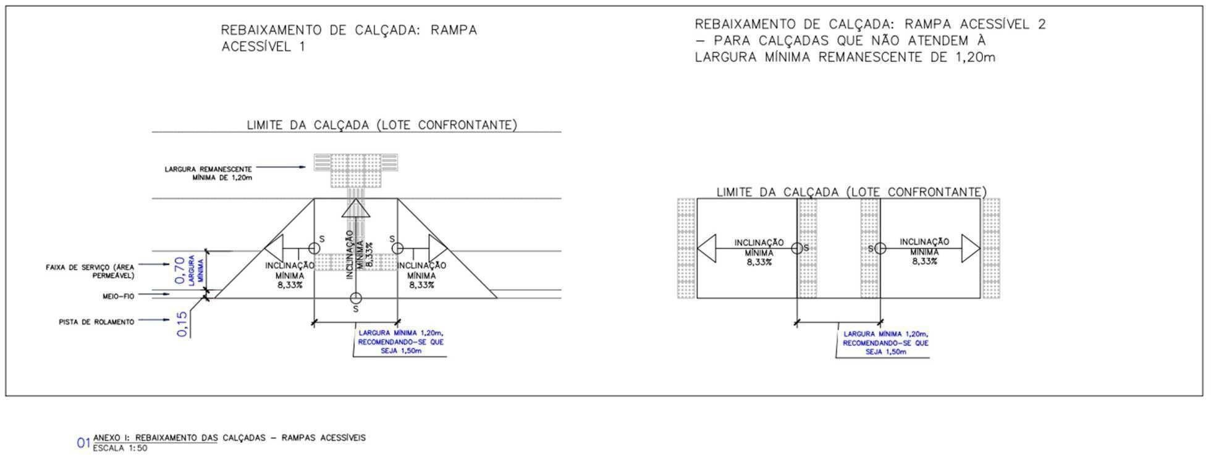



GABINETE DO PREFEITO

ANEXO II - CICLOVIAS E PISTAS DE CORRIDA
(INSERIDO PELA LEI COMPLEMENTAR Nº 460/2020)
A ciclovia é o espaço destinado especificamente para a circulação de pessoas utilizando bicicletas. Para a sua implantação serão respeitados os critérios técnicos mínimos:
- Estar adjacente à via de circulação do automóvel ou em corredores verdes independentes da rede viária;
- Largura mínima:

  - Ciclovia unidireccional (um só sentido): 1,20m;

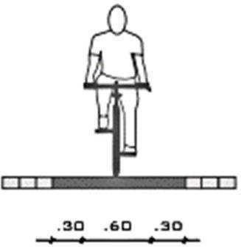

  - Ciclovia bidireccional (dois sentidos): 2,40m;

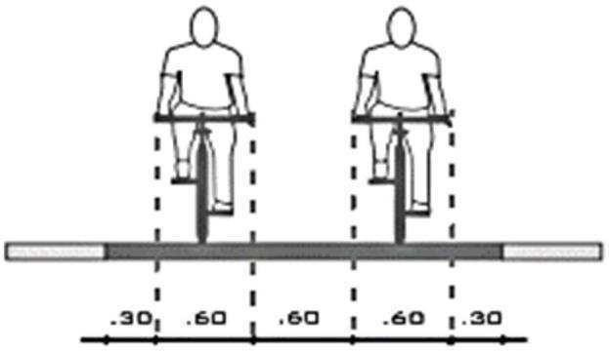
- A linha de retenção para veículos motorizados deve ser implantada 5,00m antes da linha de retenção para bicicletas nos cruzamentos rodocicloviários;
- As interseções devem ser destacadas com pintura vermelha no pavimento, linhas paralelas constituídas por paralelogramos brancos e sinalização indicando o sentido de circulação das bicicletas. Deverá, também, ser sinalizado por meio de marcações, a prioridade que pedestres e ciclistas têm em relação aos demais veículos;


GABINETE DO PREFEITO

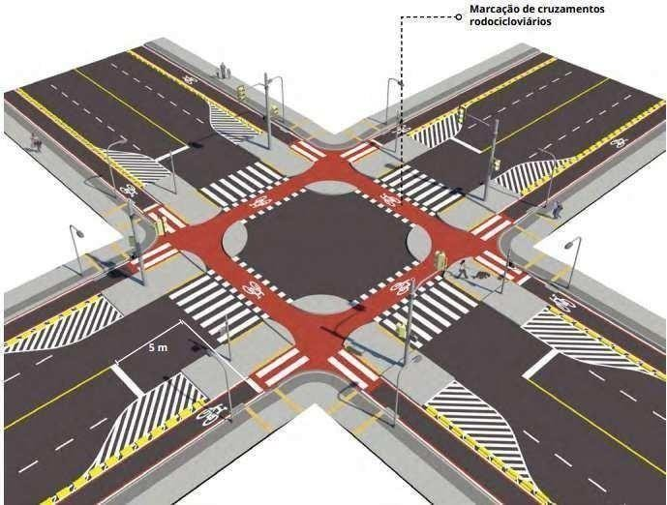

- O pavimento utilizado na infraestrutura cicloviária deve ser regular, impermeável, antiderrapante e de aspecto agradável, para que seja atrativo e confortável aos usuários;
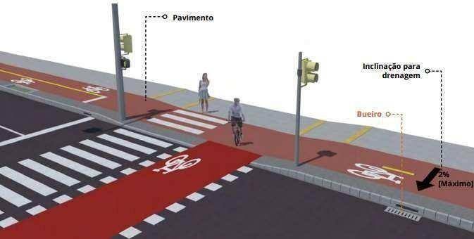
- A declividade transversal de ciclovias deve ser de 2% para favorecer a drenagem e deve estar direcionada para as faixas de tráfego motorizado de forma a aproveitar o sistema de drenagem pluvial existente;
- As fendas das grades de bueiros devem formar um ângulo reto com a direção do fluxo de bicicletas;

GABINETE DO PREFEITO

ANEXO III - VIAS LOCAIS
(INSERIDO PELA LEI COMPLEMENTAR Nº 460/2020)

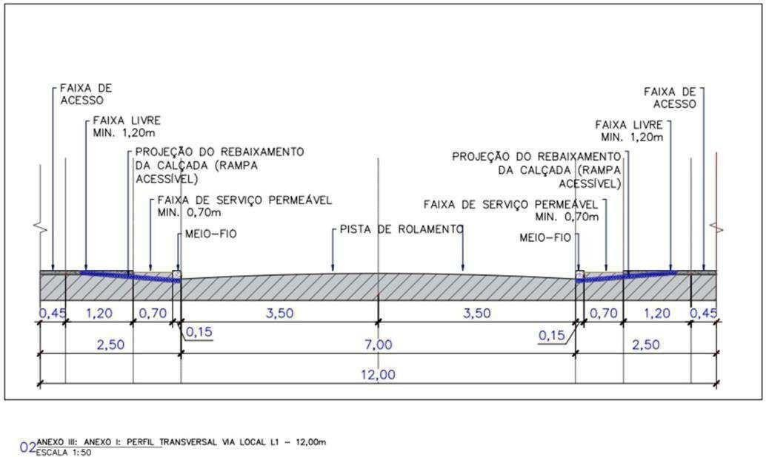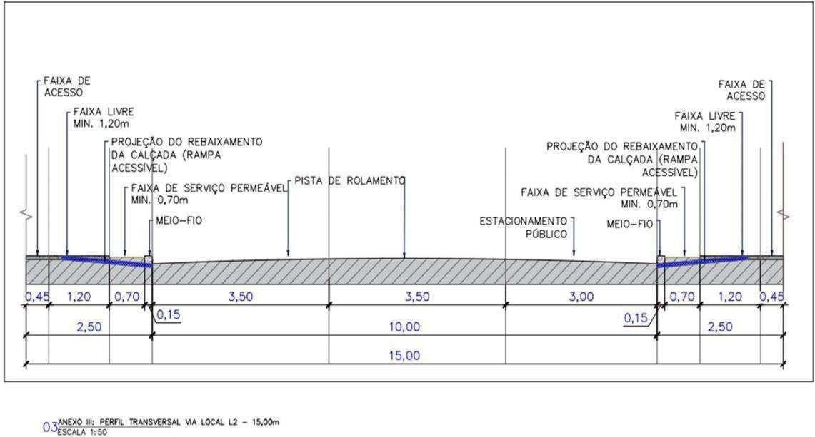

GABINETE DO PREFEITO

ANEXO IV - VIAS COLETORAS
(INSERIDO PELA LEI COMPLEMENTAR Nº 460/2020)

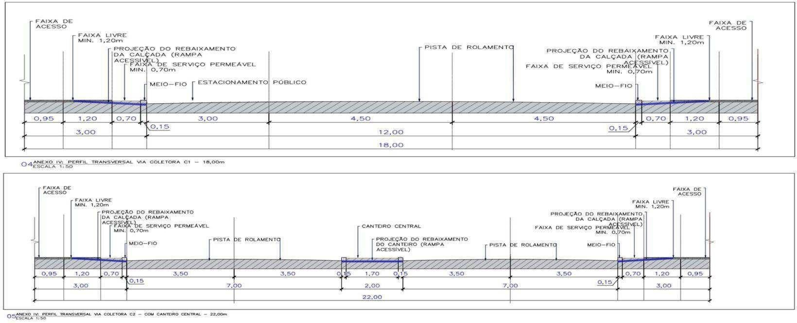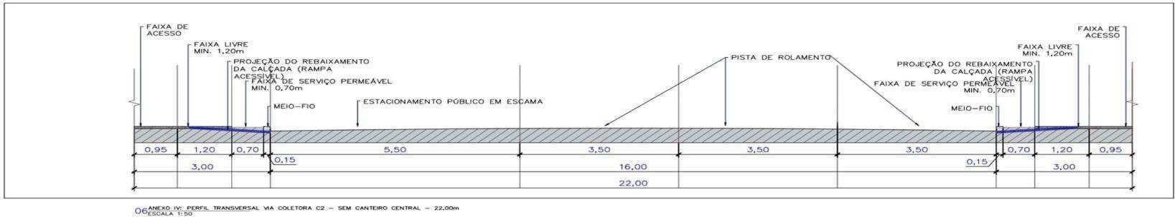

GABINETE DO PREFEITO

ANEXO V – VIAS ARTERIAIS
(INSERIDO PELA LEI COMPLEMENTAR Nº 460/2020)
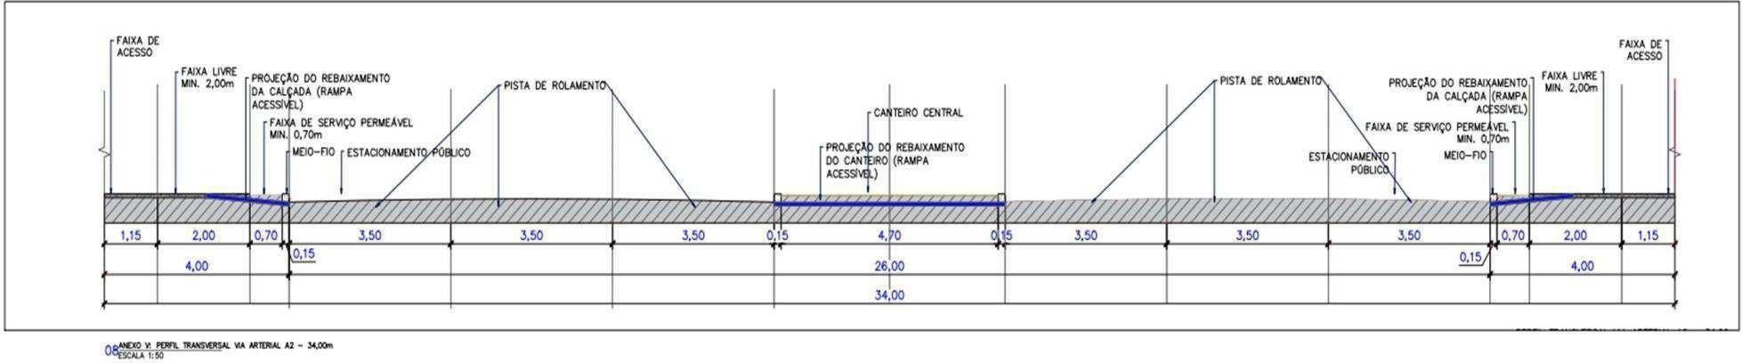
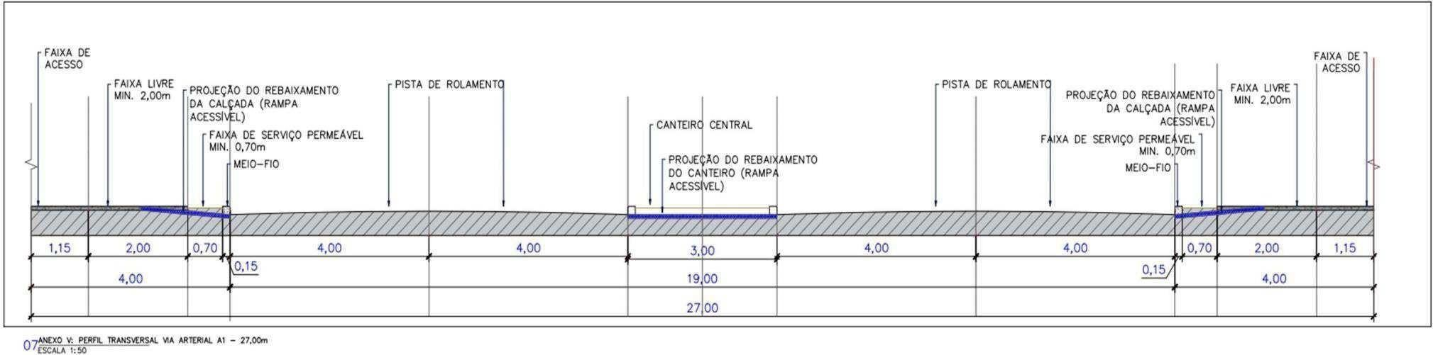

ANEXO VI - QUADRO DE RESUMOS

DAS ÁREAS (INSERIDO PELA LEI COMPLEMENTAR Nº 460/2020)

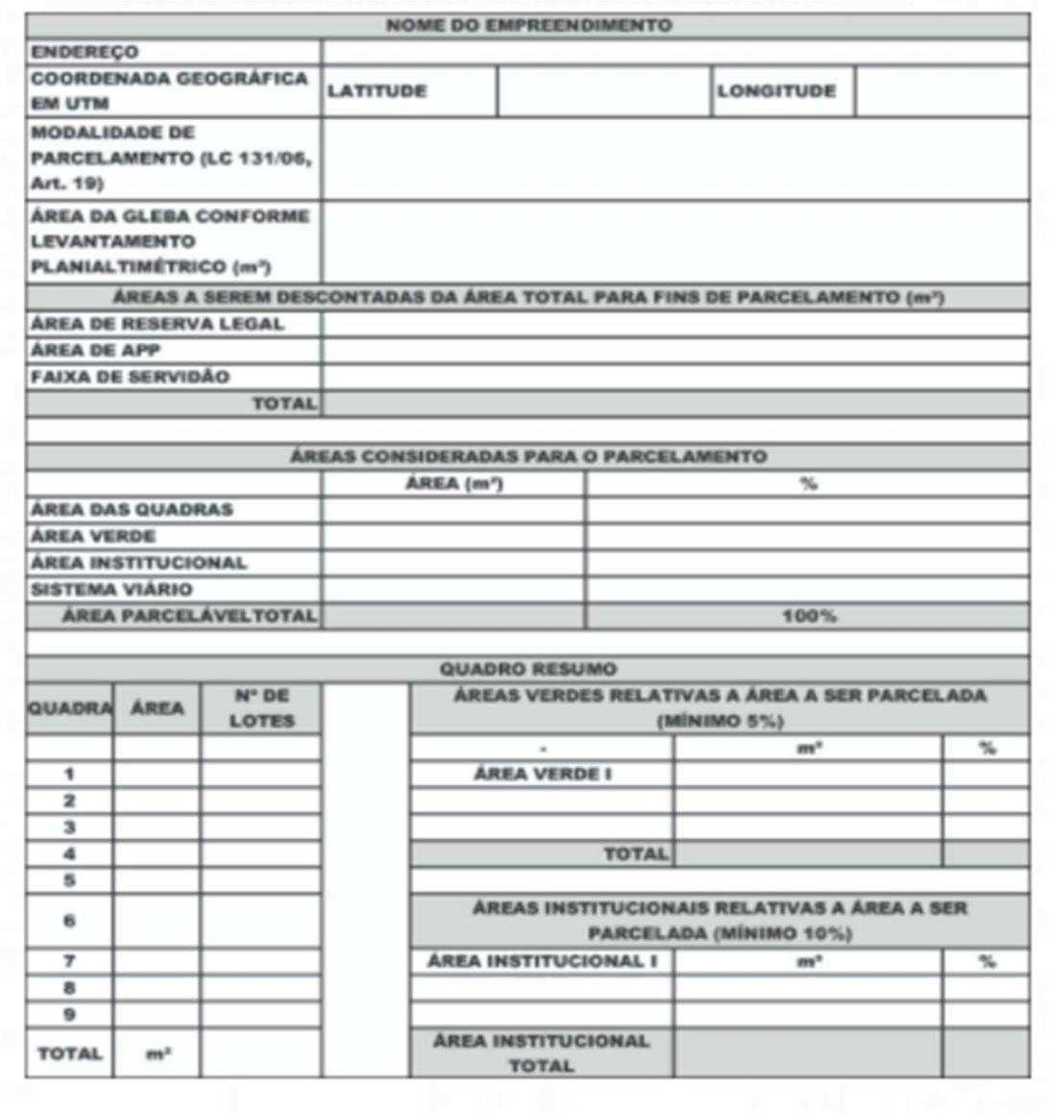

ANEXO VII – CARIMBO
(INSERIDO PELA LEI COMPLEMENTAR Nº 460/2020)

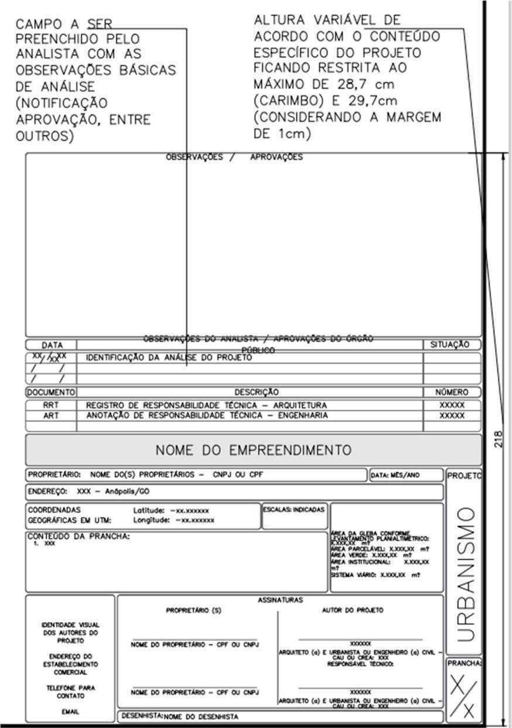
ANEXO

VII

–

CARIMBO

ANEXO VIII - MEMORIAL DESCRITIVO
(INSERIDO PELA LEI COMPLEMENTAR Nº 460/2020)

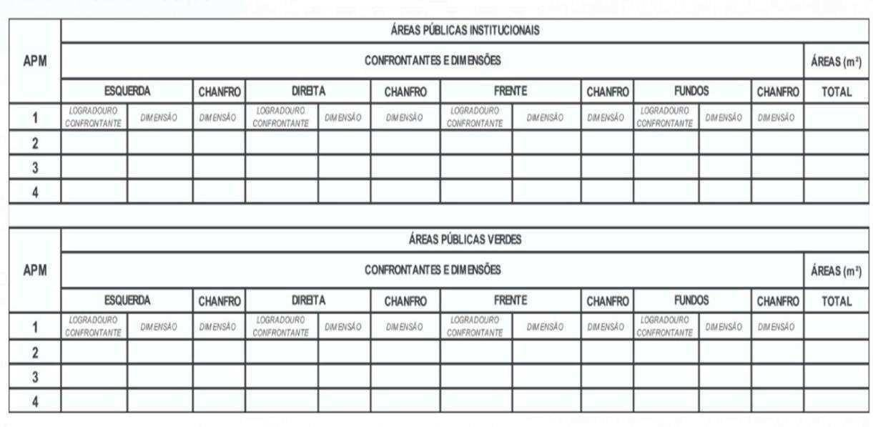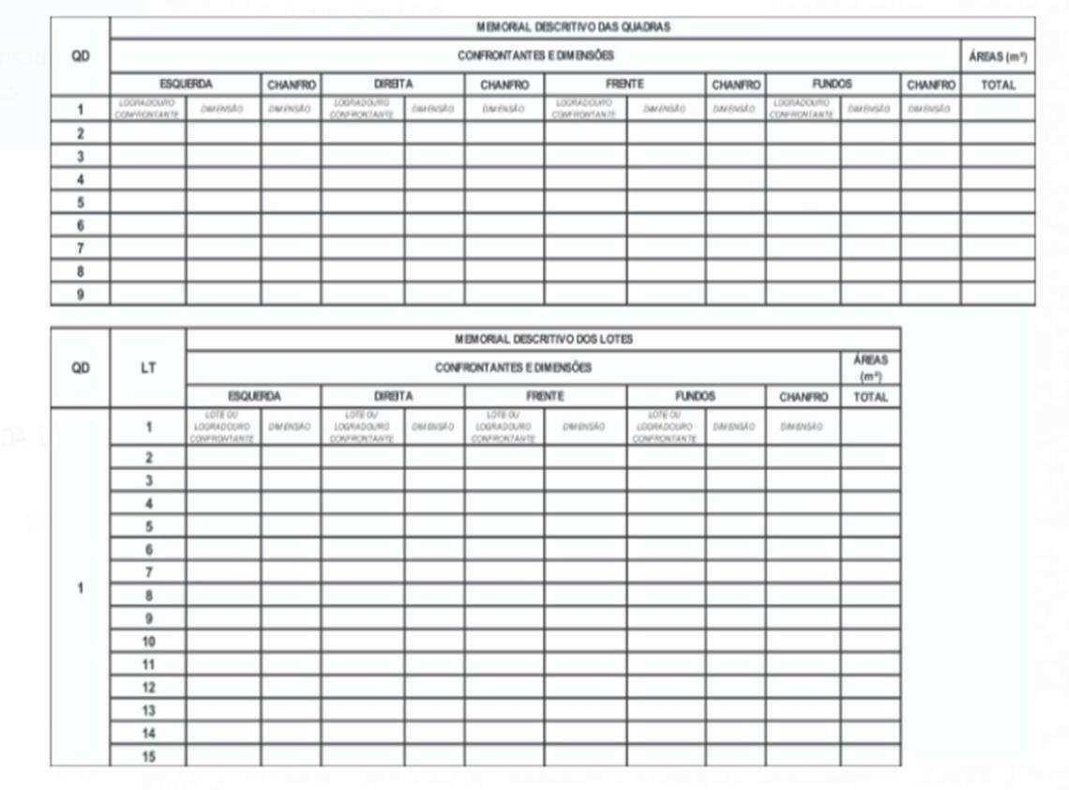

ANEXO IX – SISTEMA DE EIXOS DE DESLOCAMENTO, E TERMO DE REFERÊNCIA DO ESTUDO DE IMPACTO DE VIZINHANÇA (EIV) E RELATÓRIO
DE IMPACTO DE VIZINHANÇA (RIV) PARA ÁREAS MODIFICADAS – PARCELAMENTO DE SOLO, CONDOMÍNIOS HORIZONTAIS FECHADOS DE QUALQUER ESPÉCIE E PDU (PROJETO DIFERENCIADO DE URBANIZAÇÃO).

(INSERIDO PELA LEI COMPLEMENTAR Nº 460/2020)

Introdução

O território da cidade de Anápolis se conecta com as cidades do entorno, e com os estados e as demais regiões através de diversos eixos de circulação, federais e estaduais – BR-153, BR- 414, BR-060, GO-560, GO-330, GO-222, GO-330, GO-437. Olhando para a escala da cidade, a fim de se garantir a mesma mobilidade tanto de pessoas, quanto de bens, mercadorias e produtos, os Eixos de Deslocamento são previstos neste anexo para que sejam respeitados e incorporados a qualquer projeto de parcelamento ou de condomínio fechado ou de PDU. Para que sejam necessariamente preservados e incorporados ao desenho dos novos empreendimentos urbanísticos, garantindo eficiência à continuidade do traçado viário de Anápolis. O traçado proposto para os eixos prevê Avenidas Arteriais do tipo A1 ou A2, anexadas a ciclovias nos casos previstos a seguir. A conformação topográfica e os devidos ajustes de traçado deverão ser aprovados pelas análises tanto do NGPPD quanto da Secretaria de Obras, buscando o máximo de fidelidade ao desenho estipulado.

Parâmetros

O traçado estipulado na prancha 1/1 deste anexo, se refere à confirmação do Macro Viário pré- existente definido pela L.C. 349/2016, e à sua devida complementação, através da marcação dos Eixos de Deslocamento, tanto para o Perímetro Urbano quanto para as demais áreas dentro do Perímetro Municipal. Os eixos deverão seguir as tipologias exigidas – Arterial 1 ou 2, conforme o traçado proposto – se comprometendo a inserir ciclovias em todos os Eixos do tipo A2 (Eixos Radiais) com a instalação de estações de descanso para ciclistas a cada 1,5km. O detalhamento técnico das arteriais deverá ser referenciado no Anexo V desta lei. O detalhamento das ciclovias deverá ser referenciado no Anexo II.
O Eixo denominado Radial Principal, com ilha interna de 10 metros no mínimo, é proposto para permitir o deslocamento em massa, conectando quatro rodovias: BR-414, GO-560, BR-153 e GO-437. Esse eixo, enquanto corredor, será capaz de desviar parte do fluxo excessivo de veículos do perímetro municipal, facilitando o trânsito local, além de permitir maior fluidez para a malha viária do entorno.
Recomenda-se que o Macro Viário entendido como Paralelo – advindo da L.C. 349/25016, conforme a prancha deste anexo, e instalado paralelamente à BR-153, em ambos os lados – assuma a tipologia de Radial Principal, com todos os parâmetros já mencionados.
Todas as áreas de ocupação restrita ou de preservação, já previstas em alguma esfera legislativa
– municipal, estadual e federal – deverão ser consideradas e respeitadas na execução de todos os eixos. Os casos omissos deverão ser submetidos à análise do NGPPD (Núcleo Gestor do Planejamento e do Plano Diretor). As adaptações ou as mudanças de traçado deverão acontecer mediante justificativas técnicas que comprovem a preservação das funções de conexão, a garantia da mobilidade, a consideração à leitura dos caminhos pré-existentes e a continuidade do fluxo de deslocamento no referido município. Em caso de transposição de cursos hídricos, o EIV deverá demonstrar tecnicamente os parâmetros de segurança ambiental adotados em projeto para garantir as condições adequadas de fluxo e de preservação.

Termo de referência do estudo de impacto de vizinhança (eiv) e relatório de impacto de vizinhança (riv)

Introdução

O Parcelamento de Solo, os Condomínios Horizontais fechados de qualquer espécie e o PDU (Projeto Diferenciado de Urbanização) são considerados empreendimentos de impacto por modificarem espaços pertencentes tanto ao perímetro urbano quanto ao perímetro municipal. Além de promover mudanças na paisagem, atingindo massas vegetais pré-existentes, promovendo a conformação topográfica e a abertura de vias de acesso, eles permitem a impermeabilização do solo, o que amplia as possibilidades de instalação de novos usos, diferentes dos pré-existentes. Portanto, para essas modalidades de intervenção, dentro dos limites municipais de Anápolis, inserido ou não no perímetro urbano, será obrigatória a apresentação de Estudo de Impacto de Vizinhança (EIV) associado ao anteprojeto, no momento da Consulta Prévia, para que haja uma condução técnica apropriada no processo de instalação de novos territórios. Caso sejam necessárias, mudanças projetuais poderão ser feitas através da análise do corpo técnico responsável.
A elaboração do EIV e do RIV para Parcelamento de Solo, Condomínios Horizontais fechados de qualquer espécie e PDU ficará a cargo do empreendedor. O estudo deve obedecer aos ANEXOS IX e X, sendo elaborado por equipe multidisciplinar – a fim de se analisar as questões sociais, jurídicas, urbanísticas – e coordenado pelo profissional habilitado, o qual deverá apresentar assinatura de Responsabilidade Técnica (RT), com participação obrigatória de um Arquiteto(a) e Urbanista e de pelo menos um dos seguintes profissionais: Geógrafo(a), Geólogo(a), Biólogo(a), Engenheiro(a) Civil, Engenheiro(a) Ambiental, Advogado(a).
O EIV não será obrigatório para parcelamentos abaixo de 300.000 m², aplicando-se as exigências descritas no ANEXO IX, quanto a Compensação e Análise apenas, e aplicando-se também a incorporação do desenho dos Eixos de Deslocamento do ANEXO X.
Em caso de legalização de parcelamento, o EIV também deverá ser apresentado sob a obrigação de cumprimento dos parâmetros legais vigentes. O que também pressupõe adaptações da área já implantada em função dos apontamentos técnicos resultantes da análise de impactos.
O NGPPD deverá elaborar parecer técnico para análise do estudo apresentado pelo empreendedor, indicando as exigências a serem impostas para que, às suas expensas, realize obras ou adote medidas para mitigar, compensar ou neutralizar o impacto previsível. Tais obras deverão ser executadas até a Licença de Aprovação. Cabe ao Núcleo Gestor de Planejamento do Plano Diretor (NGPPD) decidir pela exigência de EIV e Relatório de Impacto de Vizinhança (RIV) em casos omissos ou que demonstrem potencial de impacto à vizinhança.
O EIV e o RIV devem definir parâmetros urbanísticos tendo como referência a Área de Influência (AI) e os demais itens técnicos estabelecidos neste Anexo I. O estudo e o relatório deverão ser apresentados juntos ao pedido de Consulta Prévia nos casos previstos. Para aprovação do EIV/RIV é prevista requisição de juntada de documentos expedidos por órgãos reguladores específicos, conforme a natureza do empreendimento exigir.
Nos casos previstos de parcelamento de solo e de condomínio, para a emissão da Ordem de Serviço, é indispensável a apresentação de EIV e RIV com a aprovação do NGPPD, bem como a devida comprovação da viabilidade das medidas mitigadoras a serem executadas. Na eventualidade de interposição de recurso administrativo contra a decisão tomada pelo NGPPD, o mesmo será apreciado em única e última instância pelo COMCIDADE.
O valor das contrapartidas – implantação, execução, e fornecimento de materiais e equipamentos necessários às obras previstas nas medidas mitigadoras e compensadoras – serão destinados ao Município e incorporados ao patrimônio público, seguindo os seguintes requisitos:
Quando se tratar de recebimento de bens, o empreendedor deverá apresentar comprovante de que estejam livres e desembaraçados de quaisquer ônus, e documento idôneo de propriedade;
Em se tratando de bens imóveis, somente poderão ser objeto de transação os situados neste Município;
Em qualquer das hipóteses a que se referem os §§ 1º e 2º ut supra, o beneficiário arcará com todas as taxas e emolumentos necessários à transferência, inclusive certidão de registro do imóvel, que deverá ser entregue à Procuradoria Geral do Município e ao órgão municipal de planejamento;
Após a aprovação e análise do projeto dentro dos critérios de uso e ocupação do solo descritos nesta Lei o empreendimento que, por meio de ações mitigadoras do EIV, apresentar decréscimo em sua área construída poderá descontar o valor da área suprimida nas contrapartidas exigidas pela Prefeitura, seguindo o rito de aprovação convencional;
O valor financeiro referente às ações compensatórias será destinado ao Fundo Municipal de Desenvolvimento Urbano (FMDU). O cálculo do valor financeiro das ações compensatórias segue os parâmetros do ANEXO I. A Licença de Operação será liberada apenas após a comprovação do depósito da referida compensação no FMDU;
O valor financeiro das ações compensatórias poderá ser substituído por obras em locais relevantes para o bem coletivo municipal, e indicadas pelos membros do NGPPD, através da devida comprovação da equiparação entre valor financeiro de compensação e valor das obras a serem realizadas.
A elaboração do EIV e do RIV não substituirá a elaboração e indispensável aprovação do Relatório de Impacto de Trânsito (RIT), Estudo de Impacto Ambiental (EIA) e Relatório de Impacto Ambiental (RIMA), Plano de Gestão Ambiental (PGA) e Plano de Controle Ambiental (PCA), dentre outros exigidos nos termos da legislação ambiental federal, estadual e municipal vigente e aplicável à espécie.
A análise do EIV deverá cumprir o prazo máximo de 10 (dez) dias úteis para dar resposta às juntadas de documentos adicionados ao processo. Exceto em casos de impedimento por força maior.

Parâmetros a definir e objetivos

O Estudo de Impacto de Vizinhança (EIV) e o consequente Relatório de Impacto de Vizinhança (RIV), a serem aplicados sobre as áreas dedicadas à atividade de parcelamento de solo, devem definir parâmetros urbanísticos capazes de comprovar a viabilidade do empreendimento em questão. Os objetivos desse tipo de estudo são: identificar as condicionantes físicas, estruturais, topográficas, geológicas, e hídricas envolvidas; confirmar os índices de ocupação e o grau de dependência e interação com o entorno delimitado como Área de Influência (AI); confirmar as possibilidades de fluidez de acesso; corrigir e/ou modificar propostas do projeto urbano que estejam desconformes á realidade levantada pelo EIV. A elaboração do Estudo de Impacto de Vizinhança – EIV e do Relatório de Impacto de Vizinhança – RIV para empreendimentos públicos e privados ficará a cargo do empreendedor, o qual deverá apresentar assinatura de Responsabilidade Técnica – RT de profissional habilitado.

Estrutura básica

I – Identificação do Empreendimento:
- Requerente: Nome/Razão Social, CNPJ/CPF, endereço, contato.
- Equipe Técnica: Nome, função, n°. de Registro, telefones, endereço eletrônico, procurações.
- Área de Influência Direta (AID) única de 250m de margem expandida a
partir do perímetro do terreno, e Área de Influência Indireta (AII) única de 1000m de margem expandida a partir do perímetro do terreno
- Informações Gerais: Tipos de atividades a serem desenvolvidas (principais e secundárias), porte do empreendimento, origem das tecnologias empregadas
(nacionalidade, região do país ou estado);
- Objetivos/Justificativa do empreendimento em relação aos contextos
social, econômico e ambiental;
- Localização Geográfica: Local proposto para o empreendimento, com mapa ou croquis, em escala adequada à dimensão do empreendimento, incluindo as vias de acesso, a posição em relação a bacia hidrográfica (indicando a linha do leito maior dos cursos d’água e áreas úmidas);
- Documentação Complementar inicial, acompanhada de Responsabilidade Técnica (RT) quando necessário): Anuências para conexão a sistemas de energia elétrica, água e esgoto; Aprovação dos Projetos de Drenagem e Condução Pluvial, e de
Pavimentação pela Secretaria de Obras da Prefeitura Municipal;
- Documentação Complementar acompanhada de Responsabilidade Técnica (RT): Relatório de Impacto de Trânsito (RIT); Licença Ambiental; Laudo Geológico.

Compensação e análise

I – Compensação a ser aplicada nas análises de Parcelamentos e Condomínios Horizontais:

VCU = [ (VMQ x TAUP) x 0,5 – CI ] x ie

- VCU – Valor da Compensação Urbanística.
- VMQ – Valor em Reais por Metro Quadrado (Considerar apenas a área loteável; Considerar uma média de valores para loteamentos vizinhos inseridos na AII, utilizando-se a Planta de Valores do Município)
- TAUP – Total da área Útil Parcelada em metro quadrado (considerar apenas a área loteável).
- CI – Custo de instalação, valor em Reais (comprovado em planilha de custo – referenciada nos parâmetros da AGETOP, da Caixa Econômica (SINAP), do DNIT, bem como nos orçamentos técnicos dos projetos complementares validados junto aos órgãos reguladores, tais como: SANEAGO, ENEL, Secretaria de Obras e Infraestruturas – acompanhada de RT).
- IE – Índice de Escala (vide tabela abaixo).

Tabela de Índice de Escala (ie) de impacto para a cidade e o meio ambiente:

TIPOLOGIA DE PARCELAMENTO | ÍNDICE DE ESCALA
Condomínio Horizontal de Chácaras ou de Sítios | 0,1
Condomínio Horizontal Comercial | 0,3
Condomínio Horizontal Industrial
Condomínio Horizontal Residencial | 0,25
Parcelamento Aberto | 0,15

I – Valor de Análise:

Será cobrado uma taxa de análise por processo de EIV apresentado, cuja validade de protocolo será de apenas 12 (doze) meses corridos, contados a partir da data de abertura do processo. O valor do custo arrecadado dessa análise, para Objetos Arquitetônicos, PDU, Parcelamentos ou Condomínios de qualquer natureza, deverá ser utilizado tão somente para estruturação física, capacitação técnica, e compra de equipamentos necessários à Gerência do Plano Diretor e à Mapoteca. O que implica a criação de um fundo específico – Fundo de Assistência ao Planejamento Urbano (FAPU). Assim, temos o seguinte quadro de valores de análise de EIV:

RAIO (m)  DA AII* | ÁREA CONSTRUÍDA OU  MODIFICADA (m²) | VALOR DA ANÁLISE (R$)
 |  | PARA  EDIFICAÇÃO E  CONDOMÍNIO  VERTICAL | PARA  CONDOMIN  IO  HORIZONTAL | PARA  PARCELAMEN  TO e PDU
250 | Até 2.500,99 | 1.000,00 | 0,2 a cada metro  quadrado de área total  parcelável | 0,02 a cada metro quadrado  de área total parcelável
500 | 2.501,00 a 5.000,99 | 1.500,00
 | 5.001,00 a 10.000,99 | 2.000,00
750 | 10.001,00 a 20.000,99 | 3.500,00
1000 | Acima de 20.001,00 | 0,25 a cada metro quadrado de área construída
*Área de Influência Indireta.

